神戸運輸監理部管内の旅客船事業における人手不足の
課題と対策に関する調査

報 告 書

令和８年３月

国土交通省 神戸運輸監理部

表
紙
裏

目 次

１．はじめに 1
1.1 調査の目的 1
1.2 調査概要 1
２．船員教育機関の在校生等に対するアンケート調査 3
2.1 調査の概要 3
（1）調査の方法 3
（2）調査結果の概要 4
2.2 アンケート調査の集計・分析 5
（1）設問別の集計 5
（2）アンケート調査の分析 14
３．離島航路事業者及び行政機関に対するヒアリング調査 17
3.1 調査の概要 17
（1）管外離島航路事業者及び行政機関 17
（2）管内の行政機関 18
3.2 管外離島航路事業者及び行政機関へのヒアリング調査 19
（1）保戸島航路・津久見市 19
（2）伊吹観音寺航路・観音寺市 21
（3）牛島航路・光市 23
（4）調査結果のまとめ・分析 25
3.3 管内行政機関へのヒアリング調査 27
（1）姫路市 27
（2）南あわじ市 31
４．他の輸送モード等の人手不足対策の事例調査 33
4.1 調査の概要 33
（1）調査方針 33
（2）調査の概要 33
4.2 対策・課題別の事例整理 35
（1）雇用・労働環境の改善事例 35
（2）採用活動の工夫改善事例 37
（3）離職防止の改善事例 39
（4）離島航路の存続対策事例 40
（5）業界のPR事例 41
4.3 他地域等の人材不足対策の活用可能性 43

５．神戸運輸監理部管内の旅客船事業における人手不足の課題と対策 44
5.1 旅客船事業における人手不足の課題 44
（1）「令和６年度調査」における課題整理 44
（2）旅客船事業における人手不足の課題の再整理 45
5.2 旅客船事業における人手不足対策の提案 46
（1）海運業界及び旅客船事業の人手不足対策の検討・提案 46
（2）管内の旅客船事業の人手不足対策の検討・提案 50
5.3 持続可能な旅客船事業に向けた今後の取組の考え方 53
（1）人手不足対策案のまとめ 53
（2）提案の実施に向けて 57
（3）神戸運輸監理部における今後の取組 58

１．はじめに

1.1 調査の目的
我が国は人口減少局面に入り、様々な産業で人手不足が深刻化し、国民生活に影響を及ぼし始めている。公共交通事業に目を向けると、長期的な人口減に加え、ライフスタイルの変化等による利用者減等により輸送需要が減少し、公共交通事業者の経営環境は一層厳しさを増している。
旅客船事業に目を向けると、当該分野は中小零細事業者が多数を占めていることから、決済、運航管理、保守管理及び労務管理といった業務のDX（デジタル・トランスフォーメーション）が十分に進展しておらず、路線バスや鉄軌道、タクシー事業者と同様に人手不足が一層深刻化している。今後、地域住民の移動手段を確保し、安定的な公共交通を維持するためには、人手の需要と供給の現状を踏まえた効果的な対策を講じる必要がある。
神戸運輸監理部では、令和6年度に管内旅客船事業における人手不足の現状や船員教育機関における学生の就職動向等を把握することを目的として「神戸運輸監理部管内の旅客船事業における人手不足の現状と課題に関する調査」（以下「令和６年度調査」という。）を実施した。
令和６年度調査の結果、船員確保に向けた就職促進及び離職防止の取組が重要であること、離島航路事業の船員雇用事情が他の旅客船事業と異なる特性を有すること、及び離島航路事業者は今後、ひときわ深刻な人手不足に陥る可能性が高いことが明らかになった。
本調査では、令和６年度調査の結果を踏まえ、管内の旅客船事業における人手不足の課題をより具体的に整理するとともに、実効性のある対策を検討することで地域住民の移動手段の確保と持続可能な旅客船事業の実現に資することを目的とする。

1.2 調査概要
①船員教育機関の在校生等に対するアンケート調査
船員教育機関の学生が、船員志望に至った背景等を把握・分析し、海運事業者等の人材確保に向けた取組の課題と対策を検討するため、令和６年度のヒアリング調査を実施した船員教育機関に在籍する学生を対象としたアンケート調査を実施する。

②管外離島航路事業者に対するヒアリング調査
管内離島航路事業者の人材確保の取組に資するため、管外離島航路事業者の現状と取組に関するヒアリング調査を実施する。

③行政機関（県、市等）に対するヒアリング調査
管内離島航路事業者に対する人材確保の取組に資するため、人手不足を要因として航路経営を支援した管外自治体の課題認識や取組等をヒアリング調査するとともに、管内自治体にも同様に調査を実施し、実態を把握、分析する。

④他の輸送モード等の人手不足対策の事例調査
他の輸送モード等の人手不足対策の事例調査を実施し、本調査における旅客船事業における人手不足対策の検討に資するよう分類整理する。

⑤神戸運輸監理部管内の旅客船事業における人手不足の課題と対策の検討・提案
本調査結果を踏まえ、地域住民の移動手段を確保し、持続可能な旅客船事業に繋げるための人手不足対策を検討・提案する。

【謝辞】
本調査事業の実施にあたって、昨年度に引き続き、神戸大学大学院海事科学研究科 石黒准教授には、調査開始段階及び報告書のとりまとめ段階において適切なアドバイスをいただいた。ここに深く感謝の意を表すとともに厚く御礼を申し上げる。

＜神戸運輸監理部管内の旅客船事業における人手不足の課題と対策に関する調査概要＞
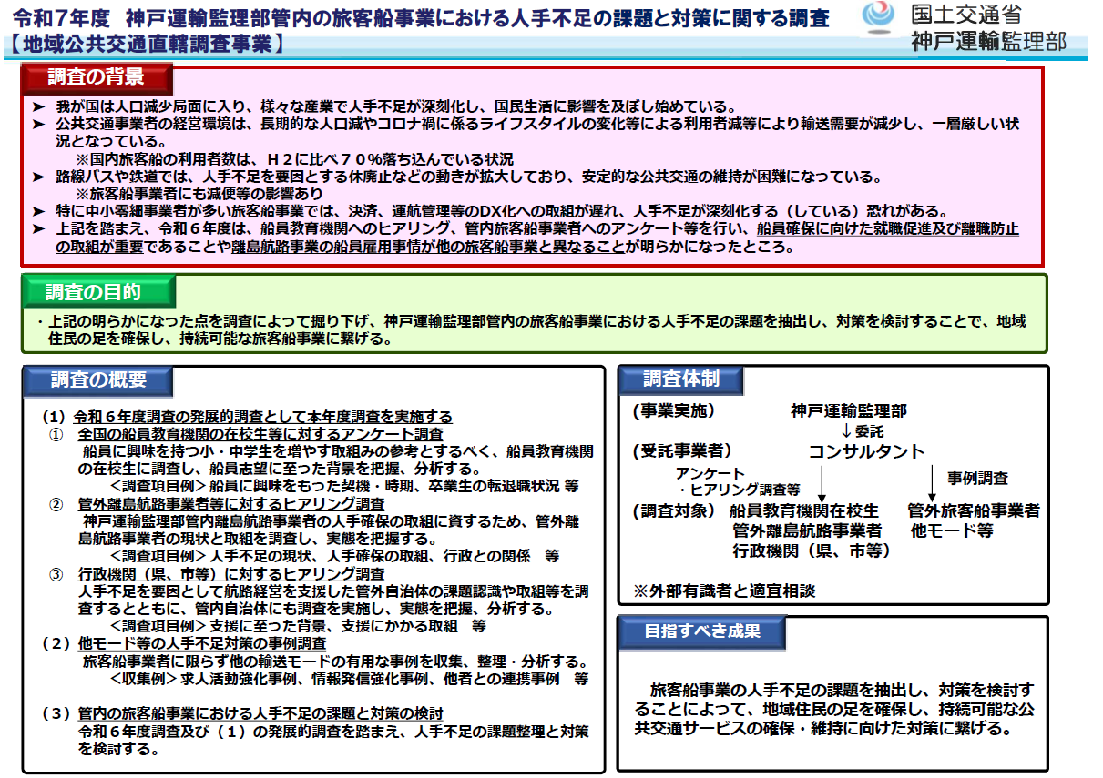

２．船員教育機関の在校生等に対するアンケート調査

2.1 調査の概要

（1）調査の方法
「船員教育機関の在校生等に対するアンケート調査」は、船員に興味を持つ小・中学生等を増やす取組の参考とするため、船員教育機関の学生が船員志望に至った背景等を把握・分析し、海運事業者等の人材確保の取組に資することを目的として、次の調査方法で実施した。

＜船員教育機関の在校生等に対するアンケート調査の調査方法＞
項目 | 調査の方法
調査対象 | ・商船系大学、商船高専、海技短大、水産系高校など17団体
調査時期 | ・令和7年8月～10月  （ただし、宮古海上技術短期大学校、清水海上技術短期大学校は、令和7年2月に予備調査として実施）
調査項目 | ・就職動向、学生の志望動向、就職先確保の取組、その他
実施方法 | ・WEBアンケート

＜船員教育機関の在校生等に対するアンケート調査の設問＞
設問
問１ 船員という職業に興味を持ったのはいつ頃ですか。（１つ選んでください）
※必須回答
問２ 船員という職業に興味を持ったきっかけは何ですか。（１つ選んでください）
※必須回答
問３ 船員のどこに魅力を感じましたか。（２つまで選んでください）
※１つでも問4に進める。 ※１つは必須回答
問４ 小・中学生、高校生に船員の魅力を伝えるためにはどのようなことが必要と思いますか。 ※複数回答
問５ 卒業後の進路を教えてください。（１つ選んでください）※必須回答
※回答で「3.進学」「4.まだ決まっていない」を選んだ人は、問６を飛ばして問７に進む。
問６ 就職する際に、何を重視しましたか。（重視した順に３つまで選んでください）

問７ 船員をやめて陸上職に転職した先輩をご存じですか。※必須回答
※知らない場合は、問８に進む。 ※知っている場合は、問９に進む。
問８ 陸上職に転職した先輩の転職理由を教えてください。（当てはまるものをすべて選んでください） ※必須回答
問９ 貴方のことを教えて下さい。（各項目１つ選んでください）※必須回答
１．性別 ２．出身地 ３．家族・親戚に船員の方がいますか。
※宮古海上技術短期大学校、清水海上技術短期大学校への設問では、問４は設定していない。

（2）調査結果の概要
調査対象の商船系大学、商船高専、海技短大、海技学校、水産系高校など17団体からのアンケート回答数は608件で、各学校別の内訳は下表に示すとおりである。

＜船員教育機関別のアンケート回答数（令和7年11月12日時点）＞
※宮古海上技術短期大学校（39名）と清水海上技術短期大学校（113名）は令和６年度に予備調査をしており、設問や回答の選択肢に今年度調査とは若干異なるところがあるが、今年度調査に合わせる形で回答の集計を行った。

2.2 アンケート調査の集計・分析

（1）設問別の集計

設問① 船員(職業)に興味を持った時期
・船員という職業に興味を持った時期は、「高校生」が30.9％と最も多く、次いで「中学生」の30.6％、「小学生（低学年・高学年）」と「その他」がそれぞれ13.7％となっている。
・船員教育機関別にみると、商船系大学・商船高専では「中学生」が41.2％と最も高く、海技短大・海技学校・水産系高校では「高校生」が39.1％と最も高くなっている。
＜船員という職業に興味を持った時期＞

設問② 船員(職業)に興味を持ったきっかけ
・船員という職業に興味を持ったきっかけは、「家族・親戚の影響」が35.2％と最も多く、次いで「学校の授業や船内見学会など」の19.6％、「その他（友人・知人の影響、給料など）」の13.7％、「インターネット検索など」の11.8％となっている。
・船員に興味を持った時期別にみると、「小学生」で興味を持った人は「家族・親戚の影響」が大きく、次いで「子供の時の乗船経験など」や「テレビ番組や雑誌などの影響」が大きくなっている。「中学生」や「高校生」になると、「家族・親戚の影響」が最も多いものの「小学生」よりは減少し、「学校の授業や船内見学会など」や「インターネット検索など」の影響が大きくなってきている。

＜船員という職業に興味を持ったきっかけ＞

設問③ 船員の魅力
・船員のどこに魅力を感じたか（２つまで選択）については、１つめの魅力では「給与など労働条件が良い」が32.4％と最も多く、次いで「船が好きで、海という自然のなかで働ける」の28.8％、「大きな船を動かすという仕事の醍醐味」の13.8％、「いろんな土地へ行ける」の11.7％となっている。
・船員に興味を持った時期別にみると、「小学生」で興味を持った人は「船が好きで、海という自然のなかで働ける」が大きく、「中学生」や「高校生」になると「給与など労働条件が良い」や「まとまった休暇が取れる」の影響が大きくなってきている。

[１つめの理由] [２つめの理由]
[１つめの理由] ＋[２つめの理由]
＜船員のどこに魅力を感じたか＞

設問④ 船員の魅力を伝える方法
・小・中学生、高校生に船員の魅力を伝えるためには、「船内見学会など船や船員に触れ合う機会を増やす」が50.4％と最も多く、次いで「子供の時の乗船経験の機会を増やす」の39.9％、「学校の授業で船や船員の役割をしっかりと教える」の33.3％となっている。
・船員に興味を持った時期別にみると、「小学生・低学年」で興味を持った人は「子供の時の乗船経験の機会を増やす」が大きく、「小学生・高学年」や「中学生」では「船内見学会など船や船員に触れ合う機会を増やす」が大きくなっている。

※令和6年度予備調査分（宮古海上技術短期大学校、清水海上技術短期大学校）にはこの設問はなかったため、その２校分（152名分）は除いて集計した。
＜小・中学生、高校生に船員の魅力を伝えるために必要なこと＞

設問⑤ 卒業後の進路
・卒業後の進路については、「船員」が76.0％と最も多く、次いで「進学」の11.8％、「陸上職」の8.7％となっている。
・「船員」の内訳をみると、「内航貨物船」が54.3％と最も多く、次いで「その他（調査船、タグボート、官庁船など）」の20.6％、「カーフェリー・旅客船」の13.0％、「外航貨物船」の12.1％となっている。「陸上職」では「海事産業関連」が52.8％となっている。
・「船員」の内訳を船員教育機関別にみると、商船系大学・商船高専では「外航貨物船」が42.2％と多く、海技短大・海技学校・水産系高校では「内航貨物船」が64.1％と多くなっている。「カーフェリー・旅客船」については、海技短大・海技学校・水産系高校が約7割（60人中42人）を占めている。
[進学の内訳]
[船員の内訳]
[陸上職の内訳]
[全体]
[船員の内訳（船員教育機関別）]
＜卒業後の進路＞

設問⑥ 就職に際しての重視事項
・就職に際しての重視事項（３つまで選択）については、１つめでは「労働条件」が24.1％と最も多く、次いで「給与」の18.1％、「職種」の11.7％、「労働環境」の11.5％の順となっている。２つめ、３つめの重視事項でも、「給与」、「労働条件」、「労働環境」の３つが上位にあげられている。
・１つめの内訳を船員教育機関別にみると、商船系大学・商船高専では「外航・内航の別」が20.1％で第1位、海技短大・海技学校・水産系高校では「労働条件」が26.6％で第1位となっている。
[1つめ]

[2つめ]
[3つめ]

[１つめの内訳（船員教育機関別）]
＜就職に際しての重視事項＞

設問⑦ 船員から陸上職への転職した先輩
・船員をやめて陸上職に転職した先輩を知っているかについては、「陸上職に転職した先輩を知らない」が66.1％、「陸上職に転職した先輩を知っている」が33.9％となっている。

＜船員から陸上職へ転職した先輩の認知状況＞

設問⑧ 船員から陸上職への転職理由
・船員をやめて陸上職に転職した先輩の転職理由については、「理由はわからない」が42.7％、「人間関係が合わない」が40.3％、「乗船期間が長い」が20.4％となっている。

＜船員から陸上職へ転職した先輩の転職理由＞

設問⑨ 属性
【性別】
・学生の性別は、「男性」が83.9％、「女性」が14.1％、「答えたくない」が2.0％となっている。
【出身地】
・学生の出身地は、「北海道」が2.5％、「東北」が4.1％、「関東」が17.1％、「中部」が19.6％、「近畿」が16.1％、「中国」が11.7％、「四国」が8.9％、「九州・沖縄」が20.1％となっている。
【家族・親族での船員の有無】
・学生の家族・親族に「船員がいる」が26.2％、「船員がいない」が70.4％、「わからない」が3.5％となっている。
・船員に興味を持った時期別にみると、「小学生・低学年」に興味を持った人は家族・親族に「船員がいる」が多くなっている。

[性別]
[出身地]
[船員の有無]

＜回答者の属性＞

＜船員教育機関の在校生等に対するアンケート調査結果の概要＞
設問 | 回答の概要
設問①  船員に興味を持った時期 | ・「高校生」30.9％、「中学生」30.6％、「小学生（低学年・高学年）」及び「その他」の13.7％。  ・商船系大学・商船高専では「中学生」が41.2％と最も高く、海技短大・海技学校・水産系高校では「高校生」が39.1％と最も高い。
設問②  船員に興味を持ったきっかけ | ・「家族・親戚の影響」35.2％、「学校の授業や船内見学会など」19.6％、「その他（友人・知人の影響、給料など）」13.7％、「インターネット検索など」11.8％。  ・「小学生」で興味を持った人は「家族・親戚の影響」や「子供の時の乗船経験など」や「テレビ番組や雑誌などの影響」が大きく、「中学生」や「高校生」になると、「家族・親戚の影響」が最も多いものの「小学生」よりは減少し、「学校の授業や船内見学会など」や「インターネット検索など」の影響が大きい。
設問③  船員の魅力  (2つまで選択) | ・１つめの魅力では「給与など労働条件が良い」32.4％、「船が好きで、海という自然のなかで働ける」28.8％、「大きな船を動かすという仕事の醍醐味」13.8％、「いろんな土地へ行ける」11.7％。  ・「小学生」で興味を持った人は「船が好きで、海という自然のなかで働ける」が大きく、「中学生」や「高校生」になると「給与など労働条件が良い」や「まとまった休暇が取れる」の影響が大きい。
設問④  （小・中学生、高校生に）船員の魅力を伝える方法 | ・「船内見学会など船や船員に触れ合う機会を増やす」50.4％、「子供の時の乗船経験の機会を増やす」39.9％、「学校の授業で船や船員の役割をしっかりと教える」33.3％。  ・「小学生・低学年」で興味を持った人は「子供の時の乗船経験の機会を増やす」が大きく、「小学生・高学年」や「中学生」では「船内見学会など船や船員に触れ合う機会を増やす」が大きい。
設問⑤  卒業後の進路 | ・「船員」76.0％、「進学」11.8％、「陸上職」8.7％。  ・「船員」の内訳をみると、「内航貨物船」54.3％、「その他（調査船、タグボート、官庁船など）」20.6％、「カーフェリー・旅客船」13.0％、「外航貨物船」12.1％。  ・「陸上職」では「海事産業関連」が52.8％。  ・商船系大学・商船高専では「外航貨物船」が42.2％と多く、海技短大・海技学校・水産系高校では「内航貨物船」が64.1％と多い。  ・「カーフェリー・旅客船」は、海技短大・海技学校・水産系高校が、約7割（60人中42人）を占める。
設問⑥  就職に際しての重視事項  (3つまで選択) | ・１つめでは「労働条件」が24.1％と最も多く、次いで「給与」の18.1％、「職種」の11.7％、「労働環境」の11.5％の順。  ・２つめ、３つめも「給与」、「労働条件」、「労働環境」の３つが上位。  ・１つめの内訳を船員教育機関別にみると、  商船系大学・商船高専は「外航・内航の別」が第1位（20.1％)、  海技短大・海技学校・水産系高校は「労働条件」が第1位（26.6％）。
設問⑦  船員から陸上職への転職 | ・「陸上職に転職した先輩を知らない」66.1％、「陸上職に転職した先輩を知っている」33.9％。
設問⑧  船員から陸上職への転職理由 | ・「理由はわからない」42.7％、「人間関係が合わない」40.3％、「乗船期間が長い」20.4％。
設問⑨  属性 | 【性別】「男性」83.9％、「女性」14.1％、「答えたくない」2.0％。  【出身地】「北海道」2.5％、「東北」4.1％、「関東」17.1％、「中部」19.6％、「近畿」16.1％、「中国」11.7％、「四国」8.9％、「九州・沖縄」20.1％。  【家族・親族での船員の有無】「船員がいる」26.2％、「船員がいない」70.4％、「わからない」3.5％。

（2）アンケート調査の分析
アンケート調査結果から、船員に興味を持つ小・中学生等を増やす取組として、次のような方向性が想定される。

設問① 船員(職業)に興味を持った時期
【回答の要点】
・「高校生」30.9％、「中学生」30.6％、「小学生（低学年・高学年）」及び「その他」の13.7％。
・商船系大学・商船高専では「中学生」が41.2％と最も高く、海技短大・水産系高校では「高校生」が39.1％と最も高い。
【人材確保の方向性】
○海技短大・海技学校・水産系高校では、職業としての船員に興味を持つのは、高校に入学してからが多いため、海技学校・水産系高校での取組方の工夫が効果的となる。また、一般の高校へのPRも必要となる。
○商船系大学・商船高専では「中学生」が最も多く、海技短大・海技学校・水産系高校でも「中学生」が多いことから、中学生へのPRが効果的となる。

設問② 船員(職業)に興味を持ったきっかけ
【回答の要点】
・「家族・親戚の影響」35.2％、「学校の授業や船内見学会など」19.6％、「その他（友人・知人の影響、給料など）」13.7％、「インターネット検索など」11.8％。
・「小学生」で興味を持った人は「家族・親戚の影響」や「子供の時の乗船経験など」が大きく、「中学生」や「高校生」になると「学校の授業や船内見学会など」や「インターネット検索など」の影響が大きい。
【人材確保の方向性】
○小学生で興味を持った人は「家族・親戚の影響」や「子供の時の乗船経験など」や「テレビ番組や雑誌などの影響」が大きいことから、子供のころからの家族等による船員のPRや乗船機会の創出、小学生が興味を持てるテレビ番組・雑誌やゲームやインターネットなどでのPRが効果的となる。
○中学生や高校生では「学校の授業や船内見学会など」や「インターネット検索など」の影響が大きくなってくることから、海事系動画などの充実、中学校、水産系高校での授業の工夫が重要となる。

設問③ 船員の魅力（２つまで選択）
【回答の要点】
・１つめの魅力では「給与など労働条件が良い」32.4％、「船が好きで、海という自然の中で働ける」28.8％、「大きな船を動かすという仕事の醍醐味」13.8％、「いろんな土地へ行ける」11.7％。
・「小学生」で興味を持った人は「船が好きで、海という自然の中で働ける」が大きく、「中学生」や「高校生」になると「給与など労働条件が良い」や「まとまった休暇が取れる」の影響が大きい。
【人材確保の方向性】
○船員に興味を持った時期を踏まえ、小学生には、「船が好きで、海という自然の中で働ける」ことをPRし、中学生・高校生には、「給与など労働条件が良い」や「まとまった休暇が取れる」ことをPRするのが効果的である。

設問④ 小・中学生、高校生に船員の魅力を伝える方法
【回答の要点】
・「船内見学会など船や船員に触れ合う機会を増やす」50.4％、「子供の時の乗船経験の機会を増やす」39.9％、「学校の授業で船や船員の役割をしっかりと教える」33.3％。
・「小学生」で興味を持った人は「子供の時の乗船経験の機会を増やす」が大きく、「小学生・高学年」や「中学生」では「船内見学会など船や船員に触れ合う機会を増やす」が大きい。
【人材確保の方向性】
○船員に興味を持った時期を踏まえ、小学生には「子供の時の乗船経験の機会を増やす」ことをPRし、小学生の高学年、中学生には「学校の授業で船や船員の役割をしっかりと教える」、「船内見学会など船や船員に触れ合う機会を増やす」、高校生には「船内見学会など船や船員に触れ合う機会を増やす」ことが効果的である。

設問⑤卒業後の進路
【回答の要点】
・「船員」76.0％、「進学」11.8％、「陸上職」8.7％。「船員」の内訳をみると、「内航貨物船」54.3％、「その他（調査船、タグボート、官庁船など）」20.6％、「カーフェリー・旅客船」13.0％、「外航貨物船」12.1％。「陸上職」では「海事産業関連」が52.8％。
・商船系大学・商船高専では「外航貨物船」が42.2％と多く、海技短大・海技学校・水産系高校では「内航貨物船」が64.1％と多い。
・「カーフェリー・旅客船」は、海技短大・海技学校・水産系高校が、約7割（60人中42人）を占める。
【人材確保の方向性】
○学校別の卒業後の進路の傾向から、離島航路など地域の旅客船には、海技短大・海技学校・水産系高校の卒業生が多いと推察されるため、海技短大・海技学校・水産系高校にターゲットを絞った旅客船事業者のPRが効果的である。

設問⑥ 就職に際しての重視事項(３つまで選択)
【回答の要点】
・１つめでは「労働条件」が24.1％と最も多く、次いで「給与」の18.1％、「職種」の11.7％、「労働環境」の11.5％の順。２つめ、３つめの重視事項も「給与」、「労働条件」、「労働環境」の３つが上位。
・１つめの内訳を船員教育機関別にみると、商船系大学・商船高専は「外航・内航の別」が第1位(20.1％)、海技短大・海技学校・水産系高校は「労働条件」が第1位（26.6％）。
【人材確保の方向性】
○就職に際しての重視事項を踏まえると、旅客船事業者において「労働条件」「給与」「労働環境」の更なる向上を図ることが必要となる。また、その取組状況を「カーフェリー・旅客船」への就職割合が多い海技短大・水産系高校の学生にPRすることが効果的である。

設問⑦船員から陸上職への転職
【回答の要点】
・「陸上職に転職した先輩を知らない」66.1％、「陸上職に転職した先輩を知っている」33.9％。
【人材確保の方向性】
○特になし

設問⑧ 船員から陸上職への転職理由
【回答の要点】
・「人間関係が合わない」40.3％、「理由はわからない」42.7％、「乗船期間が長い」20.4％。
【人材確保の方向性】
○相性を考慮した配乗、乗船期間の短縮、また船内におけるパワハラ対策など、船内の労働環境の改善が効果的である。

設問⑨属性
【回答の要点】
・性別は、「男性」83.9％、「女性」14.1％、「答えたくない」2.0％。
・出身地は、「北海道」2.5％、「東北」4.1％、「関東」17.1％、「中部」19.6％、「近畿」16.1％、「中国」11.7％、「四国」8.9％、「九州・沖縄」20.1％。
・家族・親族での船員の有無は、「船員がいる」26.2％、「船員がいない」70.4％、「わからない」3.5％。
【人材確保の方向性】
○今後は女性船員確保に向けた取組、PRが重要となる。

３．離島航路事業者及び行政機関に対するヒアリング調査

3.1 調査の概要

（1）管外離島航路事業者及び行政機関
管外離島航路については、「令和６年度調査」で事例整理として取り上げた中から、有効な情報取得が見込める離島航路事業者及び行政機関として、次の3航路を抽出した。
調査にあたっては、事前にヒアリング調査票により状況を把握したうえで、現地訪問し、行政機関と航路事業者へのヒアリング調査を実施した。

＜離島航路事業者及び行政機関に対するヒアリング調査＞
「令和６年度調査」の事例 | 離島航路 | 調査対象 |  | 調査日
「令和６年度調査」の事例 | 離島航路 | 航路事業者 | 行政機関 | 調査日
事例№12 離島航路の民間から公営への経営移管 | 保戸島航路 | 有限会社  やま丸 | 津久見市  （大分県） | 令和7年9月1日
事例№13 離島航路の公営から民営への経営移管 | 伊吹観音寺航路 | 株式会社  真鍋海運 | 観音寺市  （香川県） | 令和7年9月17日
事例№15 母港の本土移転による船員採用の円滑化 | 牛島航路 | 牛島海運  有限会社 | 光市  （山口県） | 令和7年9月2日

なお、航路事業者へのヒアリング調査票は、「令和６年度調査」と同様の内容（雇用環境、労働環境、離職状況・理由、事業者の対策など）とした。

＜旅客船事業者等への人手不足の現状と対策に関するヒアリング調査項目＞
分類 | 調査項目 | 調査内容
船員の人数、採用・離職状況等 | ①人数・年齢 | ・船員の人数（男性、女性） ・船員の年齢構成
船員の人数、採用・離職状況等 | ②求人 | ・求人方法 ・求人条件（資格・技能等の保有）
船員の人数、採用・離職状況等 | ③採用 | ・採用対象（新卒採用（海技免状の有無））  （中途採用（船員か否か））  ・主な採用ルート
船員の人数、採用・離職状況等 | ④退職 | ・直近5年間の船員の退職者数（性別、年齢別）  ・船員の主な退職理由 ・再雇用者数
船員の人材確保に関する取組等 | ⑤キャリアアップ支援 | ・支援制度の有無、支援制度の概要  ・支援制度の効果の有無、理由
船員の人材確保に関する取組等 | ⑥船員確保の取組 | ・船員確保の取組内容 ・効果のあった取組  ・今後の取組 ・取組にあたっての問題
船員の人手不足の状況等 | ⑦船員の人手不足の状況 | ・船員不足の状況、特に不足している職種  ・人手不足の原因 ・人手不足の影響  ・業務量変化への対応
船員の人手不足の状況等 | ⑧陸員・事務員の人手不足の状況 | ・陸員や事務員の人手不足の状況
その他 | ⑨事例調査の取組 | ・取組の効果、今後の展開
その他 | ⑩行政等の取組 | ・海技者セミナーの開催時期・開催場所についての要望  ・インターンシップの開催方法や運営についての要望
その他 | ⑪行政への要望事項 | ・人手不足に対応する観点からの行政（国・自治体等）に対する要望

＜管外行政機関に対するヒアリング調査項目＞
分類 | 調査項目 | 調査内容
1.離島航路の現状認識 | (1)所管内の旅客船航路の現状 | ・航路名称、運営体制、航路概況
1.離島航路の現状認識 | (2)離島航路の現状と課題 | ①利用者の推移、離島の人口推移  ②船舶、港など施設の状況  ③人手不足の現状（船員、陸員）  ④事業者の経営状況  ⑤実施中の離島航路支援・対策
2.事例調査の人手不足対策 | (1)支援に至った背景 | ・事例調査の補足すべき点
2.事例調査の人手不足対策 | (2)支援・対策の内容 | ・事例調査の補足すべき点
2.事例調査の人手不足対策 | (3)支援施策の評価  （支援後の状況） | ①人手不足対策実施後の状況  ②人手不足対策の評価  （行政としての評価、利用者の評価、航路事業者の評価）  ③当該対策の改善点など
3.今後の人手不足対策 | (1)現在検討中の対策等 | ・検討している人手不足対策など
3.今後の人手不足対策 | (2)その他(要望等) | ①旅客船事業の維持確保に関しての要望等  （運航事業者に対する要望）  ②国・県、船員教育機関等への要望事項

（2）管内の行政機関
管内の行政機関については、離島航路を有する姫路市と南あわじ市の2市を調査対象として、下表に示す日程で、ヒアリング調査を実施した。

＜管内の行政機関に対するヒアリング調査＞
行政機関 | 離島航路 | 調査日
姫路市 | 家島～姫路航路、坊勢～姫路航路、坊勢島～家島航路 | 令和7年10月30日
南あわじ市 | 沼島～土生航路 | 令和7年10月29日

＜管内行政機関に対するヒアリング調査項目＞
分類 | 調査項目 | 調査内容
1.離島航路の現状認識 | (1)所管内の旅客船航路の現状 | ・航路名称、運営体制、航路概況
1.離島航路の現状認識 | (2)離島航路の現状と課題 | ①利用者の推移、離島の人口推移  ②船舶、港など施設の状況  ③人手不足の現状（船員、陸員）  ④事業者の経営状況  ⑤実施中の離島航路支援・対策
２.今後の人手不足対策 | (1)現在検討中の対策等 | ・検討している人手不足対策など
２.今後の人手不足対策 | (2)その他(要望等) | ①旅客船事業の維持確保に関しての要望等  （運航事業者に対する要望）  ②国・県、船員教育機関等への要望事項

3.2 管外離島航路事業者及び行政機関へのヒアリング調査

（1）保戸島航路・津久見市

①離島航路の現状と課題
保戸島航路の現状と課題は、以下のとおりである。

【所管内の旅客船航路の現状】
航路名 | 津久見～保戸島
運営体制 | ・運営主体：津久見市  （運航管理は有限会社やま丸に委託）
航路概況 | ・運航区間：津久見～保戸島（14ｋｍ、25分）  ・運航便数：往復５便（日、祝は４便）  ・運賃：大人（880円）小人（440円）
【離島航路の現状と課題】
①利用者、離島人口の推移 | 利用者の推移：【R4：54,164人、R5：53,891人、R6：53,128人】  離島人口の推移：【R4：573人、R5：550人、R6：526人】
②船舶、港など施設の状況 | 船舶：2隻（ニューやま2号、マリンスター）  港：津久見（起点）～保戸島（終点）  施設：小学校１校、中学校１校、公立診療所１か所
③人手不足の現状 | 船員数：8人  船員が高齢化しており、欠員がでると安定的な運航が厳しくなる見込み。
④事業者の経営状況 | R4.9に民間事業者が航路事業から撤退。R4.10より津久見市へ経営移管。  津久見市が単独で航路事業を維持することは困難。国、県の支援が必要。
⑤実施中の離島航路支援・対策 | 島民回数券の設定  観光協会等との連携による観光振興の取組強化

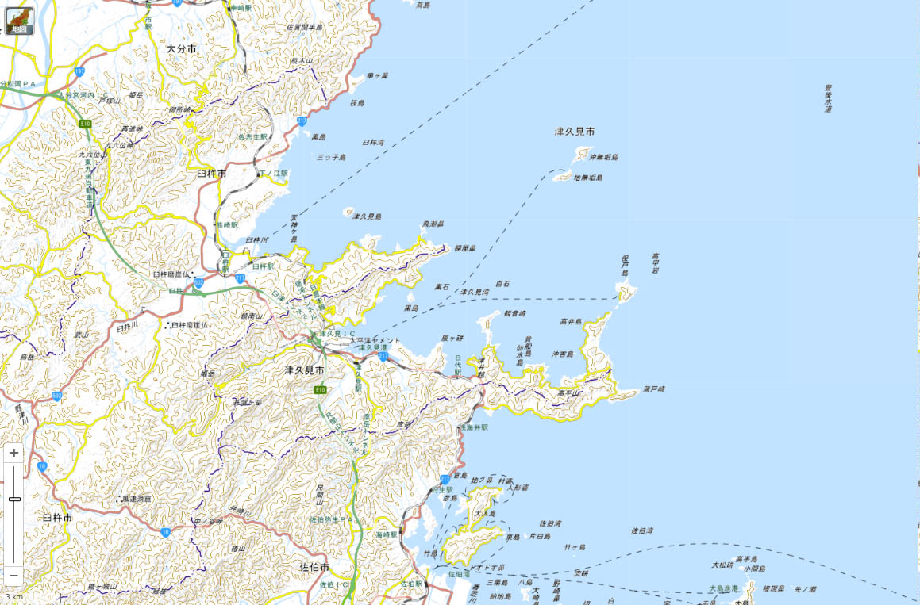
保戸島港
津久見港

無垢島港

②事例調査の人手不足対策について
事例調査では、保戸島航路における「民間から公営への経営移管」を取り上げた。離島航路事業者及び行政機関とのヒアリング調査により、支援・対策の背景・内容、取組の効果などを整理した。

【事例調査の概要】
対策名称 | 離島航路の民間から公営への経営移管（保戸島航路・津久見市）
取組内容 | 【概要】  ・保戸島航路の民間事業者は、運航管理者及び職員・船員の高齢化により事業撤退を表明した。撤退表明後、津久見市が事業者公募を行ったが、応募がなかったことから、津久見市が事業主体となり、これまで運航していた当該事業者に運航を委託したうえで、津久見市営として令和4年10月から運航開始した。  ・経営移管後は、減便、運航ダイヤの改正が行われるとともに、始発地が保戸島から本土側の津久見港に変更された。
【補足事項（ヒアリングより）】
支援・対策に至った背景 | ・民間事業者の撤退理由の一つとして、上記記載内容の他に  〇国庫補助の交付申請・事務手続き等の煩雑さ  〇金融機関から運営資金を借り入れる困難性 などがある。
支援・対策の内容 | ・令和4年4月に担当課である経営政策課の中に離島航路管理班が新設され、航路の専属職員2名が配属された。離島航路管理班は、運営委託先の民間事業者の事務所であった津久見市離島交流館内に執務室を置き、民間事業者と密に情報共有を行いながら運航準備を進めてきた。  ・津久見市が運営主体となることによって、離島航路管理班が国庫補助の交付申請・事務手続きや運航に関する経費管理（運賃等の管理、支払処理）等を担うとともに、運航に関しても、委託先である民間事業者に全て任せることはなく、欠航判断やトラブル対策などを一緒に行うことで民間事業者の負担軽減に努めている。
【取組の効果・人手不足への取組等（ヒアリングより）】
人手不足への取組 | ・航路の運航管理経験者の不足や市役所全体の職員数削減により、専属職員の配置は厳しい環境であったが、令和4年4月に離島航路管理班に２名の専属職員を配置。  ・市による無垢島航路（市が19tの小型船舶を保有）の直営経験が、公営化実現の要因となった。  ・現在、船員は本土居住・島居住が半々。島側船員は本土に宿泊し始発便に対応。  ・公営化の際、一部から不便や不満の声もあったが、航路存続を優先した調整を行い、減便（6便→5便）を実施。
取組の効果 | ・始発地を本土側に変更したことで船員確保と若返り効果に寄与することを期待。
今後の取組 | ・20t未満の新船導入を検討。
課題・その他 | ・市による海事系職員の育成は未着手。実運航に携わる経験がなく、資格の取得だけでは運航判断等に限界。

（2）伊吹観音寺航路・観音寺市

①離島航路の現状と課題
伊吹観音寺航路の現状と課題は、以下のとおりである。

【所管内の旅客船航路の現状】
航路名 | 観音寺～伊吹真浦
運営体制 | ・運営主体：株式会社真鍋海運  ・運航主体：株式会社真鍋海運
航路概況 | ・運航区間：観音寺～伊吹真浦（約12ｋｍ、25分）  ・運航便数：往復5便  ・運賃：（大人）600円、（小人）300円  ・その他：島民割引（片道300円）、通院患者割引（片道150円）、通学補助（定期乗船券75％）あり
【離島航路の現状と課題】
①利用者、離島人口の推移 | 利用者の推移：【R4：86,289.5人、R5：95,933.5人、R6：85,576.5人】  離島人口の推移：【R4：426人、R5：427人、R6：414人】
②船舶、港など施設の状況 | 船舶：1隻（NEW IBUKI Ⅱ）  港：観音寺（起点）～伊吹真浦（終点）  施設：真浦港、北浦港、伊吹券売所、伊吹支所、伊吹公民館、伊吹診療所、伊吹小・中学校、伊吹保育所、食料品商店１店舗など
③人手不足の現状 | 船員数：10人  適切な状態を保持している。
④事業者の経営状況 | 離職による船員不足などから航路維持が困難となったため、R3.10に観音寺市から株式会社真鍋海運に経営移管。
⑤実施中の離島航路支援・対策 | 連絡会や協議会を通じての市と事業者の連携。

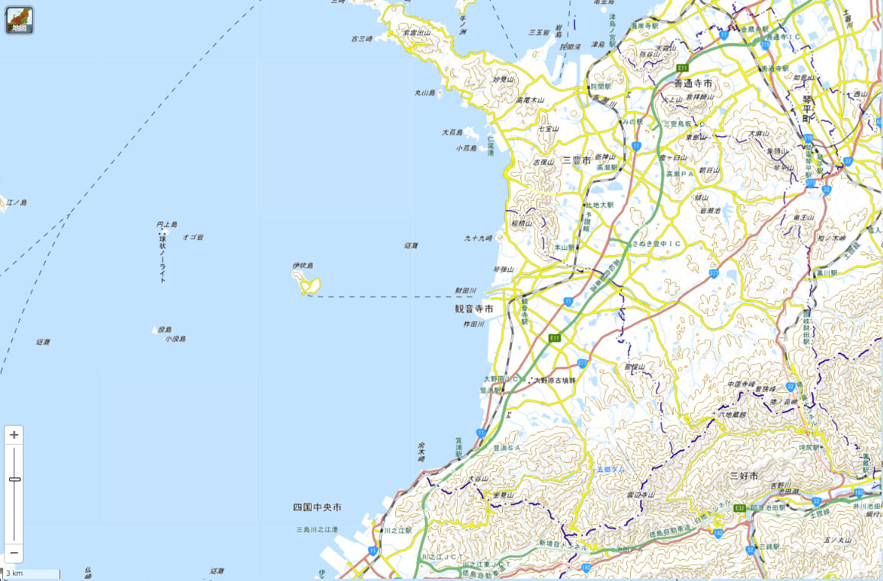
真浦港

伊吹島
観音寺港

②事例調査の人手不足対策について
事例調査では、伊吹観音寺航路における「離島航路の公営から民間への経営移管」を取り上げた。離島航路事業者及び行政機関とのヒアリング調査により、支援・対策の背景・内容、取組の効果などを整理した。

【事例調査の概要】
対策名称 | 離島航路の公営から民間への経営移管（伊吹観音寺航路・観音寺市）
取組内容 | 【概要】  ・観音寺港と伊吹島をつなぐ航路は、これまで観音寺市が1日4便で運航しており、令和2年度は延べ8万7000人を運んでいたが、船長をはじめ船員の急な離職による船員不足等、航路の維持が年々難しい状況に陥った。  ・上記により、観音寺市は民営化を検討し、「プロポーザル方式」での選考等を経て、貨物輸送などを行う「株式会社真鍋海運」を事業者に決定し、令和3年10月に民営化された。  ・発着港を観音寺港へと変更し、1便増の1日5便とする等、伊吹観音寺航路の運航を継続。
【補足事項（ヒアリングより）】
支援・対策に至った背景 | ・民営化を検討した当時、本航路の旅客数や取り扱い貨物数が減少しており、航路の経営状況は極めて厳しく、国、県からの離島航路補助を受け運営を維持していた。また、少子高齢化、人口減少などから慢性的な船員不足となり、船長をはじめとする運航に係る職員について雇用の募集を行うも応募は無く、船員の確保にも大変苦慮する状況下にあった。  ・民営化直前では、8人による常時5人体制で運航していたが、急病や急用に対応できない状況であった。
支援・対策の内容 | ・現状、特別な支援は行っていないものの、航路運航事業者と市において不定期に開催している伊吹観音寺航路連絡会や伊吹観音寺航路改善協議会及び伊吹地区自治協議会（年1回程度）を通じて、情報共有している。
【取組の効果・人手不足への取組等（ヒアリングより）】
人手不足への取組 | ・運輸局と連携し、地元の高校など学生への採用活動を実施。
取組の効果 | ・母港を本土側に変更し1便増（4→5便）。漁業関係者や郵便局員などから好評。  ・母港変更により船員採用が容易化（本土居住者採用可）。九州や高松からも応募あり。
課題・その他 | ・強風の際など、高齢者による綱取り作業は安全面の課題あり。  ・明光汽船グループ全体では船員約120名・船舶20隻を所有しているが旅客船事業はグループとしても初の試み。  ・知床事故以降、安全統括管理者・運航管理者の要件が強化されたが、株式会社真鍋海運では社長が安全統括管理者であり、人員的にも適切に対応出来ている。

（3）牛島航路・光市

①離島航路の現状と課題
牛島航路の現状と課題は、以下のとおりである。

【所管内の旅客船航路の現状】
航路名 | 室積～牛島
運営体制 | ・運営主体：牛島海運有限会社  ・運航主体：牛島海運有限会社
航路概況 | ・運航区間：室積～牛島（8.4kｍ、20分）  ・運航便数：往復3便  ・運賃：大人（650円）小人（330円）  ・その他：―
【離島航路の現状と課題】
①利用者、離島人口の推移 | 利用者の推移：【R4：6,758人、R5：7,163人、R6：6,857.5人】  離島人口の推移：【R4：35人、R5：30人、R6：30人】  ※各年3月31日時点
②船舶、港など施設の状況 | 船舶：1隻（うしま丸）  港：室積（起点）～牛島（終点）  施設：診療所（毎週土曜日午前のみ）、通勤・通学者なし
③人手不足の現状 | 船員数：3人  船員、陸員ともに不足状況はない。
④事業者の経営状況 | 今後も島民人口の増加は見込めず、収益の大幅な増加を見込むことは難しい。事業者が単独で航路維持していくことは困難な状況で、航路維持には、公的資金による支援が必要。
⑤実施中の離島航路支援・対策 | 補助金による公的支援  島のPRや各種イベントの開催

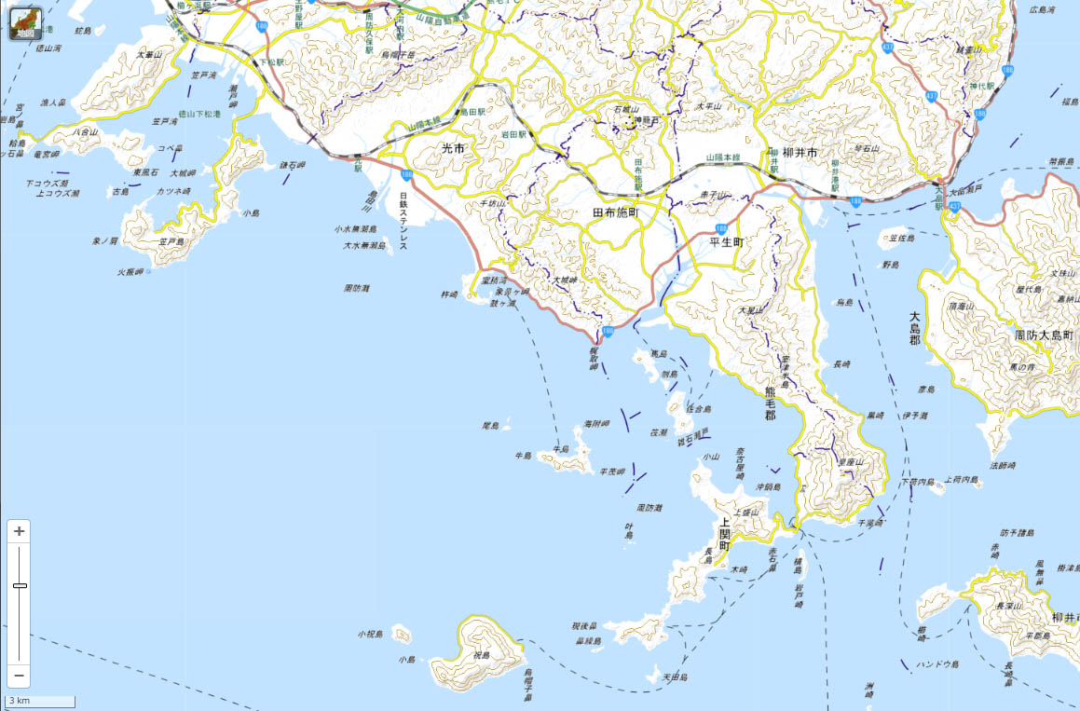
牛島港

⚓
室積港

②事例調査の人手不足対策について
事例調査では、牛島航路における「母港の本土移転による船員採用の円滑化」を取り上げた。離島航路事業者及び行政機関とのヒアリング調査により、支援・対策の背景・内容、取組の効果などを整理した。

【事例調査の概要】
対策名称 | 母港の本土移転による船員採用の円滑化（牛島航路・光市）
取組内容 | 【概要】  ・山口県光市の離島、牛島と本土側の室積港を結ぶ牛島航路「うしま丸」のダイヤが令和4年10月1日から改正された。また、島内に船員として働ける人がいない中、船員採用にあたっては「島内居住」の条件がネックとなっており、牛島海運はこれを解決するために母港を本土側の室積港に移すこととした。
【取組の効果・人手不足への取組等（ヒアリングより）】
人手不足への取組 | ・新船導入（19t）に伴い、旧船（41t）から船員が4→3名に減員。また、必要な資格が海技免状→小型船舶操縦免許証となり取得にあたってのハードルが下がった。  ・将来的な人材育成も視野に入れ「一日子ども船長」などのイベントを光市と連携して実施。
取組の効果 | ・母港を本土側に変更したことで採用が容易化。貨物船からの転職例もあり。
課題・その他 | ・国庫補助を受けている航路のため、船員数に余裕は持たせにくい。  ・求人にあたって、海のハローワークは求人を出さないと情報閲覧不可のため、システムの改良を希望。  ・法改正により船長と運航管理者の兼務不可となったため、特例対象（現状、旅客定員13人未満のみ特例対象）の拡大を希望。  ・新船（小型船）では法令上は1名運航が可能だが、安全確保上の観点から2名体制が求められる事が人員を確保する上でネックとなる。  ・安全統括管理者等試験の受験手数料（18,200円）が高額負担となるので、軽減を希望。  ・生活支援として、市では65歳以上で運転免許証を所有していない方にバス・タクシー等の運賃助成があり、「うしま丸」の利用も対象。

（4）調査結果のまとめ・分析
管外離島航路の離島航路事業者及び行政機関ヒアリング調査から、離島航路事業者の人材確保の取組状況を次のように整理した。

＜離島航路事業者の人材確保の取組に資する情報の整理＞
1.人材確保の取組
母港の本土化 | ・始発地を本土側に変更したことで船員確保と若返り効果に寄与することを期待。[保戸島航路]  ・現在、船員は本土居住・島居住が半々。島側船員は本土に宿泊し始発便に対応。[保戸島航路]  ・母港変更により船員採用が容易化（本土居住者採用可）。九州や高松からの応募あり。[伊吹観音寺航路]  ・母港を本土側に変更したことで採用が容易化。貨物船からの転職例もあり。[牛島航路]
船舶の小型化による船員数の減少 | ・20t未満の新船導入を検討。[保戸島航路]  ・新船導入（19t）に伴い、旧船（41t）から船員4→3名に減員。また、必要な資格が海技免状→小型船舶操縦免許証となり取得にあたってのハードルが下がった。[牛島航路]
航路の民営化 | ・公営の際は、船員の急な離職への対応、少子高齢化、人口減少による慢性的な船員不足など、船員の確保に苦慮していたが、プロポーザル方式での民営化により解消。[伊吹観音寺航路]
旅客船のPRによる船員候補の育成 | ・将来的な人材育成も視野に入れ「一日子ども船長」などのイベントを光市と連携して実施。[牛島航路]
採用活動 | ・運輸局と連携し、地元の高校など学生への採用活動を実施。[伊吹観音寺航路]

2.離島航路維持の工夫・取組
航路の公営化 | ・公営化により、市が国庫補助の交付申請・事務手続きや運航に関する経費管理（運賃等の管理、会計処理）等を担うとともに、運航に関しても、委託先の民間事業者と連携し、欠航判断やトラブル対策などを行うことで負担軽減に努めている。[保戸島航路]  ・市による他航路（市が19tの小型船舶を保有）の直営経験が、公営化実現の要因となった。[保戸島航路]  ・公営化の際、一部から不便や不満の声もあったが、航路存続を優先した調整を行い、減便（6便→5便）を実施。[保戸島航路]
母港の本土化に伴う増便 | ・母港を本土側に変更し１便増（４→５便）。漁業関係者や郵便局員などから好評。[伊吹観音寺航路]
船舶の小型化 | ・20t未満の新船導入を検討。[保戸島航路]
海運事業者の活用 | ・明光汽船グループ全体では船員約120名・船舶20隻。旅客船事業は真鍋海運として初。[伊吹観音寺航路]
運賃の割引 | ・生活支援として、市では65歳以上で運転免許証を所有していない方にバス・タクシー等の運賃の助成があり、離島航路運航船「うしま丸」の利用も対象。[牛島航路]

3.その他の情報など
＜人材確保の課題＞
離島航路補助金 | ・国庫補助を受けている航路のため、船員数に余裕は持たせにくい。[牛島航路]
公営化に伴う課題 | ・市による海事系職員の育成は未着手。実運航に携わる経験がなく、資格の取得だけでは運航判断等に限界。[保戸島航路]
安全確保上の課題 | ・新船（小型船）では法令上は1名運航が可能だが、安全確保上の観点から2名体制が求められる事が人員を確保する上でネックとなる。[牛島航路]  ・強風の際など、高齢者による綱取り作業は安全面の課題あり。[伊吹観音寺航路]

＜行政への要望等＞
海のハローワークの使用 | ・求人にあたって、海のハローワークは求人を出さないと情報閲覧不可のため、システムの改良を希望。[牛島航路]

3.3 管内行政機関へのヒアリング調査

（1）姫路市

①離島航路の現状と課題
姫路市内の離島航路の現状と課題は、以下のとおりである。

【所管内の旅客船航路の現状①】
航路名 | 家島～姫路
運営体制 | ・運営主体：高速いえしま株式会社  ・運航主体：高速いえしま株式会社
航路概況 | ・運航区間：家島（真浦・宮）～姫路（17.9ｋｍ、35分）  ・運航便数：往復8便  ・運賃：大人（1,000円）学生（500円）、小人（300円）
【離島航路の現状と課題①】
①利用者、離島人口の推移 | 利用者の推移：【R4：170,738人、R5：165,738人、R6：144,551人】  離島人口の推移：家島【R4：2,334人、R5：2,254人、R6：2,156人】  ※各年3月末現在
②船舶、港など施設の状況 | 船舶：3隻（家島ライフ、まうら、まうらⅡ）  港：家島（真浦・宮）（起点）～姫路（終点）  施設(家島)：家島事務所、家島小学校、家島中学校、家島高等学校、姫路市家島B&G海洋センター、など
③人手不足の現状 | 船員数：7人  機関士が不足。高齢化で陸員の確保に苦労。
④事業者の経営状況 | ―
⑤実施中の離島航路支援・対策 | ・姫路市地域公共交通燃料価格高騰対策支援補助金を交付し、補助対象期間に使用した燃料費の一部を補助している。
【所管内の旅客船航路の現状②】
航路名 | 家島（宮）～姫路
運営体制 | ・運営主体：有限会社髙福ライナー  ・運航主体：有限会社髙福ライナー
航路概況 | ・運航区間：家島（真浦・宮）～姫路（18.1ｋｍ、35分）  ・運航便数：往復8便  ・運賃：大人（1,000円）小人（500円）

【離島航路の現状と課題②】
①利用者、離島人口の推移 | 利用者の推移：【R4：156,214人、R5：159,042人、R6：166,334人】  離島人口の推移：家島【R4：2,334人、R5：2,254人、R6：2,156人】  ※各年3月末現在
②船舶、港など施設の状況 | 船舶：3隻（髙福ライナー、髙福ライナーⅡ、髙福丸）  港：家島（真浦・宮）（起点）～姫路（終点）  施設(家島)：家島事務所、家島小学校、家島中学校、家島高等学校、姫路市家島B&G海洋センター、など
③人手不足の現状 | 船員数：6人  船長ができる人材の不足。高齢化で陸員の確保に苦労。
④事業者の経営状況 | ―
⑤実施中の離島航路支援・対策 | ・姫路市地域公共交通燃料価格高騰対策支援補助金を交付し、補助対象期間に使用した燃料費の一部を補助している。
【所管内の旅客船航路の現状③】
航路名 | 坊勢～姫路
運営体制 | ・運営主体：坊勢輝汽船株式会社  ・運航主体：坊勢輝汽船株式会社
航路概況 | ・運航区間：坊勢島（奈座）～男鹿島～姫路（22.1ｋｍ、32分）  ・運航便数：往復12便  ・運賃：大人（1,300円）小人（650円）
【離島航路の現状と課題③】
①利用者、離島人口の推移 | 利用者の推移：【R4：220,101人、R5：216,973人、R6：216,243人】  離島人口の推移：坊勢島【R4：1,989人、R5：1,891人、R6：1,841人】  ※各年3月末現在
②船舶、港など施設の状況 | 船舶：3隻（クイーンぼうぜ、ぼうぜ２、はるか）  港：坊勢島（奈座）(起点）～男鹿島～姫路（終点）  施設(坊勢島)：坊勢小学校、坊勢中学校、坊勢サービスセンター、  姫路市立坊勢スポーツセンターなど
③人手不足の現状 | 船員数：12人  中型船の機関長が不足。陸員の高齢化。年収の壁による人員数の確保。
④事業者の経営状況 | 令和7年度は坊勢小学校の改修工事に係る工事関係者の利用により、収入が増加したが、使用船舶の自社保有による減価償却費が生じるなど、費用も増加したことで赤字が続いている。
⑤実施中の離島航路支援・対策 | ・姫路市離島航路補助金を交付し、離島航路の経営によって生じた欠損額を補助している。  ・姫路市地域公共交通燃料価格高騰対策支援補助金を交付し、補助対象期間に使用した燃料費の一部を補助している。
【所管内の旅客船航路の現状④】
航路名 | 坊勢島～家島航路
運営体制 | ・運営主体：坊勢渡船有限会社  ・運航主体：坊勢渡船有限会社
航路概況 | ・運航区間：坊勢島（奈座）～家島（網手）（4.0ｋｍ、10分）  ・運航便数：往復11便（土日祝は9便）  ・運賃：大人（400円）小人（200円）

【離島航路の現状と課題④】
①利用者、離島人口の推移 | 利用者の推移：【R4：31,238人、R5：31,227人、R6：27,955人】  離島人口の推移：家島･坊勢島【R4：4,323人、R5：4,145人、R6：3,997人】  ※各年3月末現在
②船舶、港など施設の状況 | 船舶：2隻（あーす、第三坊勢渡船）  港：坊勢島（奈座）(起点）～家島（網手）（終点）  施設：(家 島)家島事務所、家島小学校、家島中学校、家島高等学校、姫路市家島B&G海洋センター、など  (坊勢島)坊勢小学校、坊勢中学校、坊勢サービスセンター、姫路市立坊勢スポーツセンターなど
③人手不足の現状 | 船員数：4人  事務員の支援が必要。
④事業者の経営状況 | 家島諸島の人口減少によって利用者数が減少傾向にあり、赤字が続いている。
⑤実施中の離島航路支援・対策 | ・姫路市離島航路補助金を交付し、離島航路の経営によって生じた欠損額を補助している。  ・姫路市地域公共交通燃料価格高騰対策支援補助金を交付し、補助対象期間に使用した燃料費の一部を補助している。

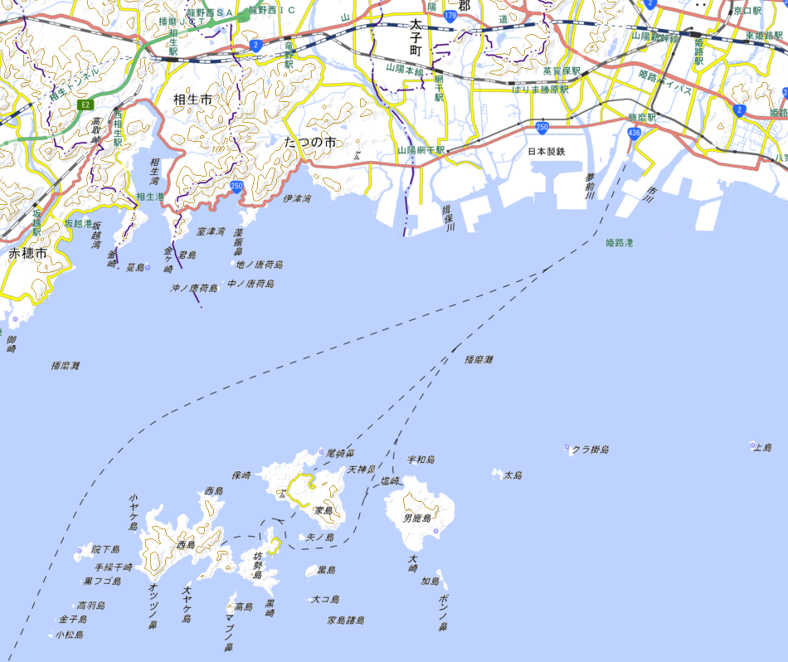
姫路港

坊勢港（
網手港
家島港
男鹿島

②行政機関の離島航路への対応状況について
姫路市では、家島諸島の各航路事業及び航路事業者の人手不足について、次のように把握している。

（家島諸島の航路事業者の現状）
・家島～姫路航路では、船員が給与面の良いガット船を志向する状況となっている。このため、将来の家島航路事業者の統合に際しては、船員の確保に留意する必要がある。
・坊勢～姫路航路では、男鹿島の綱取り要員の確保について、高齢化もあり難しい。綱取り要員が確保できなければ、今後、男鹿島に寄港できなくなる可能性もある。
・坊勢島（奈座）～家島（網手）航路では、継続的に人員確保の難しい状況にある。

（離島航路事業の維持）
・島外への通院や買い物等のなくてはならない公共交通手段であるから、家島諸島の離島航路の維持に努めていきたい。
・姫路市では事業者に対し、燃料価格高騰に対する補助による支援に取り組んでいる。
・島民人口増加に対する支援方策については、乗船券とバスの乗車券をセットにした企画切符の販売や、地域おこし協力隊などによる島の魅力の発信により、交流人口拡大に向けた取り組みを実施している。

（兵庫県の支援）
・海上交通についても、バス交通と同様に船員確保に係る支援を受けられるよう引き続き県に要請していきたい。離島航路分科会でも議論していきたいと考えている。

（2）南あわじ市

①離島航路の現状と課題
南あわじ市内の離島航路の現状と課題は、以下のとおりである。

【所管内の旅客船航路の現状】
航路名 | 沼島～土生
運営体制 | ・運営主体：沼島汽船株式会社  ・運航主体：沼島汽船株式会社.
航路概況 | ・運航区間：沼島～淡路島土生（4.4ｋｍ、10分）  ・運航便数：往復10便  ・運賃：大人（480円）小人（240円）
【離島航路の現状と課題】
①利用者、離島人口の推移 | 利用者の推移：【R4：132,445.5人、R5：135,874人、R6：141,932.5人】  離島人口の推移：【R4：384人、R5：373人、R6：357人】  ※各年3月末現在
②船舶、港など施設の状況 | 船舶：2隻（しまかぜ、しまちどり）  港：沼島（起点）～淡路島土生（終点）  施設：南あわじ市立沼島小学校・中学校、おのころ神社、など
③人手不足の現状 | 船員数：9人  現在の船員数はベストであるが、補充要員がいないため、新たな船員の確保を進めている。
④事業者の経営状況 | ―
⑤実施中の離島航路支援・対策 | 離島航路補助対象航路であり、補助対象経費の1/2を国が補助し、残りの1/2を南あわじ市が補助している。

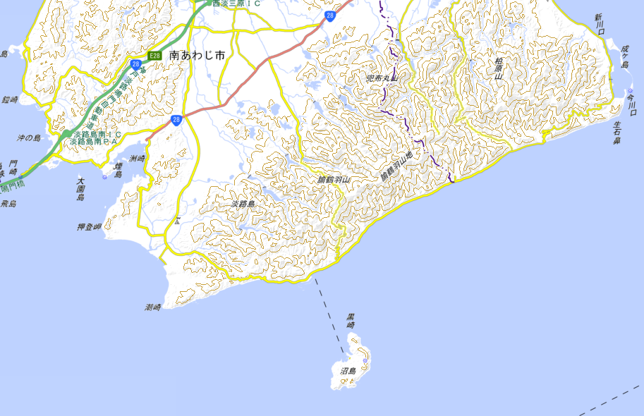
土生港

沼島港

②行政機関の離島航路への対応状況について
南あわじ市では、沼島の航路事業及び航路事業者の人手不足について、次のように把握している。

（船員確保と行政の支援）
・沼島汽船株式会社では、常時、船員を募集しているが応募がない。引き続き島民から探す状況が続いている。一人でも船員が離職すると、すぐに代わりの船員が必要になるため、候補者に個別に対応している。
・母港の本土化の事例は良い取組と感じるが、現在、始発便は沼島発なので、島の居住者でないと船員採用は難しい。また沼島には賃貸住宅がないので、空き家を改築して居住者を探す取組をしているが、費用面での課題もある。
・給与が下がると船員の確保が難しくなり、島民の移動手段を守っていくことが難しくなると認識している。そのため、公務員の人事院勧告の上昇率に合わせた賃上げを市としても提案している。また、たとえ船員不足により運航便数が減ったとしても、離島航路自体は何とか維持していきたいと考えている。

（陸上交通との連携）
・沼島航路では、港から街なかまでの移動は、コミュニティバスで連絡している。すべての便ではないが、主要な便では船舶の運航ダイヤとコミュニティバスの運行ダイヤの連携を図っている。

４．他の輸送モード等の人手不足対策の事例調査

4.1 調査の概要

（1）調査方針
旅客船事業をはじめ、公共交通事業などでの人手不足に対して、どのような対策を行っているかを把握し、今後の管内旅客船事業者の人手不足対策検討の参考とするため、神戸運輸監理部管外の旅客船事業や他の輸送モード等の事例を収集し、事例の分析を行う。
分析にあたっては、旅客船事業者等への人手不足の現状と対策に関するアンケート調査、船員教育機関への就職動向等に関するヒアリング調査との関連性に留意しつつ、対応可能性の事例について即応性、汎用性、持続性等の観点から評価分析を行う。

（2）調査の概要

①収集対象
他地域等の人手不足対策の事例収集対象は、神戸運輸監理部管外の旅客船事業者をはじめ、バス・タクシー・鉄道等の交通事業者、他産業などの事例とする。

②整理・分析の視点
整理については、「対策名称、実施地域、対策分類、対象事業、実施主体、取組内容」などを整理し、各事例を比較できるように「令和６年度調査」と同様のカルテ形式で整理した。

③収集事例一覧
他地域等の人手不足対策の事例として、次の14事例を収集整理した。

＜他地域等の人手不足対策の収集事例一覧＞
№ | 事例名称 | 事業者分類
（1）雇用・労働環境の改善事例
№1 | 従業員のモチベーションを高める給与・賞与システムの構築 | その他事業  九州（農業法人）
№2 | 「家族休暇」導入、「スケジュールの見える化」による生産性向上の取組 | その他事業  建設業（岡山県）
№3 | けんせつ小町の取り組み | その他事業  建設業（全国）
（2）採用活動の工夫改善
№4 | 特定技能外国人材受入れ（製造業） | その他事業  製造業
№5 | 特定技能外国人材受入れ（鉄道分野） | 製造業（鉄道分野）
№6 | 市バス運転士不足 非常事態宣言 | 他モード交通事業者  （バス）京都市交通局
№7 | 専任の採用担当者の配置 | その他事業  漁業関連業
（3）離職防止の改善
№8 | 多様な人材が活躍できる環境づくり、ターゲットに合った求人ページ作成 | 旅客船、他モード交通事業者 沖縄県
（4）離島航路の存続対策事例
№9 | 離島航路船舶での就業体験 | 旅客船事業者  沖縄県（離島航路）
№10 | 自動航行船による離島での試験運航 | 旅客船事業者  広島県（離島航路）
（5）業界のPR事例
№11 | 「地下鉄に乗るっ」 | 他モード交通事業者  （鉄道）京都市交通局
№12 | 介護のしごと魅力発信等事業（全体説明） | その他事業  厚生労働省（全国）
№13 | 介護のしごと魅力発信等事業（個別の取組） | その他事業  新聞社（全国）
№14 | YouTube「アニキ船長〜ようこそ船乗りの世界へ〜」 | 旅客船事業者、その他事業(海運事業)(全国)

4.2 対策・課題別の事例整理

（1）雇用・労働環境の改善事例
対策名称 | №1 従業員のモチベーションを高める給与・賞与システムの構築
実施地域 | 九州
対策分類 | ■ 1.雇用・労働環境の改善 □ 2.採用活動の工夫改善 ■ 3.離職防止の改善  □ 4.離島航路の存続対策 □ 5.業界のPR
対象事業 | □旅客船事業 □公共交通事業（□鉄道、□バス、□タクシー） ■その他事業
実施主体 | 農業法人(従業員数20人、売上高2億4,000万円)
取組内容 | 【概要】  ・当該農業法人では、明確な賃金体系、評価基準を提示し、日々の作業においては、会社の目標に対して、自分が何をするべきか考えながら、作業をする環境が構築されている。  ＜人材育成の取り組み＞  ①様々な方法での従業員の作業技術・知識の習得・定着度合いの評価  ・筆記試験と「抜き打ちテスト」の実施。筆記試験の結果が、賃金に影響。  ・各従業員との「個人面談」の実施。仕事に集中できる職場環境の構築。  ②従業員の責任感を育むための取り組み  ・定期的に会社全体や部門ごとに従業員間で意見を交換する場の設置。  【成果】  ・従業員は、会社の将来像、自分の将来像を描きながら、長期的な視野を持って働くことができる。
出 典 | 農業法人における人材育成・労務管理事例集（2020年（令和2年）3月 一般社団法人 全国農業会議所全国新規就農相談センター）ｐ89～ｐ96

対策名称 | №2 「家族休暇」導入、「スケジュールの見える化」による生産性向上の取組
実施地域 | 岡山県岡山市
対策分類 | ■ 1.雇用・労働環境の改善 □ 2.採用活動の工夫改善 □ 3.離職防止の改善  □ 4.離島航路の存続対策 □ 5.業界のPR
対象事業 | □旅客船事業 □公共交通事業（□鉄道、□バス、□タクシー） ■その他事業
実施主体 | 民間建設業者（従業員数100〜299人、年間完成工事高10億円以上）
取組内容 | 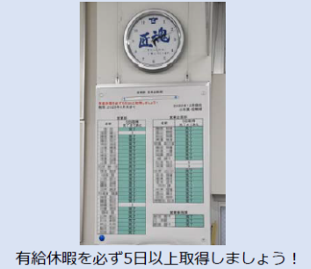  【概要】  ・長時間労働是正の取組として、有給休暇の取得促進とスケジュールの見える化を実施。  ・有給休暇の取得促進においては「家族休暇」の上乗せを行い、休みやすい環境を整備した。  ○有給休暇取得促進への取り組み  ・従業員の年次有給休暇の取得残日数が分かる取得日数表が貼りだし「見える化」している。  ○スケジュールの見える化  ・「いきいきWORKボード(見える化)」の作成により、誰がいつどこで何をして何時に退社予定かや振替休日の取得なども分かる。  【成果】  ・平均年次有給休暇取得日数は、2016年度が6.3日だったのに対し、2019年度は15.6日に増加。
出典 | 建設業における働き方改革推進のための事例集（令和5年5月 国土交通省不動産・建設経済局建設業課）ｐ160～ｐ161

対策名称 | №3 けんせつ小町の取り組み
実施地域 | 全国
対策分類 | ■ 1.雇用・労働環境の改善 ■ 2.採用活動の工夫改善 □ 3.離職防止の改善  □ 4.離島航路の存続対策 ■ 5.業界のPR
対象事業 | □旅客船事業 □公共交通事業（□鉄道、□バス、□タクシー） ■その他事業
実施主体 | 建設業 日本建設業連合会
取組内容 | 【概要】  ・建設業における女性を含むすべての人が「働きたい、働き続けたい」と思える職場環境の実現対応するため、2019年に「けんせつ小町活躍推進計画（2020～2024年）」を策定し、計画的な取り組みを進めている。    【効果】  ・女性の就業率の向上や技術者の増加  ・建設業の多様化と職場環境の改善が進展  ・女性が活躍する姿を通じて、職場内の意識改革が促進  ・長時間労働の是正や生産性向上に寄与
  対 象 | 建設業に従事する女性技術者・技能者、研究者、事務職員など
  内 容 | 「けんせつ小町活躍推進計画」の展開  定着：働き続けやすい環境づくり  活躍：キャリア形成支援やリーダーシップ育成  入職：女性の建設業参入を後押し  ・「けんせつ小町工事チーム」活動の推進・労働環境改善  （例：女性専用施設の設置、柔軟な働き方の導入）  ・各種SNS等を活用した最新情報の発信
出典 | 公益社団法人 関西経済連合会ホームページ  https://www.kankeiren.or.jp/diversity-inclusion/case/case_85/?utm_source=chatgpt.com

（2）採用活動の工夫改善事例
対策名称 | №4 特定技能外国人材受入れ（製造業）
実施地域 | 兵庫県尼崎市
対策分類 | □ 1.雇用・労働環境の改善 ■ 2.採用活動の工夫改善 □ 3.離職防止の改善  □ 4.離島航路の存続対策 □ 5.業界のPR
対象事業 | □旅客船事業 □公共交通事業（□鉄道、□バス、□タクシー） ■その他事業
実施主体 | 製造業者（タッピング、バニシング加工、汎用旋盤によるナットなどの加工、従業員数18人）
取組内容 | 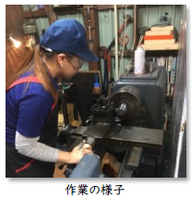  【概要】  ・技能実習期間の5年間が終了する時期が近づいてきた一人の女性から、「特定技能※へと切り替えたい」と申し出があり、申請し採用した。今後も、自社の技能実習修了生から特定技能1号を雇用していくことを考えている。特定技能外国人材の主な業務は、機械加工、機械検査である。タッピングマシンや汎用旋盤を用いて業務を行っている。  ※「特定技能」は、日本の労働力不足を補うために2019年に設けられた外国人労働者向けの在留資格。特定技能1号は一定の日本語能力を持ち、16の特定産業分野で最長5年間働ける。  【成果】  ・日本人と同等の業務内容や給与水準になり、仕事にも強い責任感を持つようになった。より安心して仕事を任せられるようになった。
出 典 | 製造業における特定技能外国人材受入れ事例（2025年6月）経済産業省 ｐ9

対策名称 | №5 特定技能外国人材受入れ（鉄道分野）
実施地域 | 兵庫県尼崎市
対策分類 | □ 1.雇用・労働環境の改善 ■ 2.採用活動の工夫改善 □ 3.離職防止の改善  □ 4.離島航路の存続対策 □ 5.業界のPR
対象事業 | □旅客船事業 ■公共交通事業（■鉄道、□バス、□タクシー） □その他事業
実施主体 | 車両製造関連事業者
取組内容 | 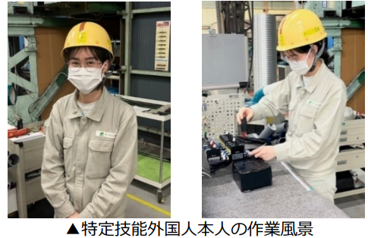  【概要】  ・鉄道業界における人手不足への対応のため、令和９月に鉄道分野における特定技能外国人の受入れが可能となった。この措置を受けて、鉄道分野（車両製造区分）初の特定技能外国人が誕生した。  ＜特定技能外国人の概要＞  ・許可日：令和６年11月27日  ・国籍：ベトナム  ・日本語能力：日本語試験 N１  ・経歴：2017年11月から2024年7月まで在留資格「技能実習（電気機器組立：配電盤制御盤組立作業）」、2024年7月から2024年11月まで在留資格「特定活動」により、鉄道車両の配電盤及び配電盤部品組立等の業務を担当
出 典 | 国土交通省ホームページ  https://www.mlit.go.jp/report/press/tetsudo07_hh_000284.html

対策名称 | №6 市バス運転士不足 非常事態宣言
実施地域 | 京都市
対策分類 | □ 1.雇用・労働環境の改善 ■ 2.採用活動の工夫改善 □ 3.離職防止の改善  □ 4.離島航路の存続対策 □ 5.業界のPR
対象事業 | □旅客船事業 ■公共交通事業（□鉄道、■バス、□タクシー） □その他事業
実施主体 | 京都市交通局
取組内容 | 【概要】  ・京都市交通局では、令和6年7月下旬に新規採用者の募集（採用予定70名）を行ったが、応募者数が極めて少ない状況（応募者47名）となった。このままでは現行の路線・ダイヤを維持することが難しくなる非常事態にあるとの認識から、令和7年2月20日に「非常事態宣言」を発出した。  ＜今後の運転士確保のための取組＞  非常事態宣言を契機として、新たに新規採用者の再募集を行い、多くの方からご応募をいただけるよう、情報発信等に取り組んでいくこととした。  （1）市バス運転士の再募集【新規】  （2）市バス運転士の処遇改善【充実】  （3）女性運転士の採用【継続】  （4）短時間勤務バス運転士の採用【継続】  （5）積極的な採用PR活動【継続】
出 典 | 京都市ホームページ  https://www.city.kyoto.lg.jp/kotsu/page/0000332997.html

対策名称 | №7 専任の採用担当者の配置
実施地域 | 宮城県気仙沼市
対策分類 | □ 1.雇用・労働環境の改善 ■ 2.採用活動の工夫改善 □ 3.離職防止の改善  □ 4.離島航路の存続対策 □ 5.業界のPR
対象事業 | □旅客船事業 □公共交通事業（□鉄道、□バス、□タクシー） ■その他事業
実施主体 | 民間企業(漁具・船具・漁業資材・漁撈機械の販売、水中ロボットでの漁場調査)
取組内容 | 【概要】  ・採用手法の抜本的な見直しを実施。専任の採用担当者を配置し、求人情報の見直しや求人媒体・SNS等を活用した広報の整備を行った。  ・同時に採用プロセスの体制を変更。社長が担当していた一次面接を現場責任者が担当し、働く現場の意見も聞きながら適性を判断する方式とした。  ・会社への理解を深めてもらうため積極的に情報を発信。  ・入社後も「ナナメ面談」と称し、他部署の上司や採用担当との面談を定期的に実施し、フォローを継続的に行っている。  ○ハローワーク、採用コンサルティングを積極的に活用  ○経営理念の整理と発信  ○地域の他企業との連携で組織効率化・地域活性化を目指す  【成果】  ・1年間で12名の採用に成功。他業種やUIJターン希望者の応募が増加。積極的な情報発信により、ミスマッチを防ぎ、定着につながっている。
出 典 | 地域の中小企業における人材確保方策に係る事例収集事業(厚生労働省)  ｐ22～ｐ23

（3）離職防止の改善事例
対策名称 | №8 多様な人材が活躍できる環境づくり、ターゲットに合った求人ページ作成
実施地域 | 沖縄県竹富町
対策分類 | □ 1.雇用・労働環境の改善 ■ 2.採用活動の工夫改善 ■ 3.離職防止の改善  □ 4.離島航路の存続対策 □ 5.業界のPR
対象事業 | ■旅客船事業 ■公共交通事業（□鉄道、■バス、■タクシー） □その他事業
実施主体 | 交通事業者（貸切観光バス、路線バス、遊覧船、レンタカー）
取組内容 | 【概要】  ・西表島では観光関連の人材需要が高いが、地元の若者の多くは島外へ就職するため、従業員も高齢者や県外出身者が多くを占める。高齢者は体力面での不安からの離職、県外出身者は移住前のイメージと実情のミスマッチによる離職が課題であった。  ・このため、求職者のニーズに沿った働き方ができるよう柔軟な労働環境を整備。高齢者や主婦層、季節労働者も活躍できる環境となった。  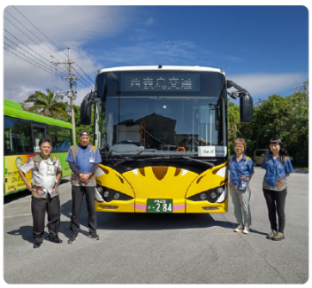  ・県外出身者等の入社後のミスマッチを避けるため、ターゲットとなる人材に合った求人ページを作成し、入社後の資格取得支援制度を導入し、応募しやすい環境を整えている。  【成果】  ・柔軟な勤務形態に魅力を感じた多様な人材が集まった。県外出身者は職場環境や業務内容を入社前に把握できるようになり、定着率が向上。  ・資格取得支援でマルチタスクによる円滑な業務遂行が可能になり、資格取得に関心がある求職者からの応募が増加した。
出 典 | 地域の中小企業における人材確保方策に係る事例収集事業(厚生労働省)  ｐ24

（4）離島航路の存続対策事例
対策名称 | №9 離島航路船舶での就業体験
実施地域 | 沖縄県
対策分類 | □ 1.雇用・労働環境の改善 ■ 2.採用活動の工夫改善 □ 3.離職防止の改善  ■ 4.離島航路の存続対策 □ 5.業界のPR
対象事業 | ■旅客船事業 □公共交通事業（□鉄道、□バス、□タクシー） □その他事業
実施主体 | 沖縄県
取組内容 | 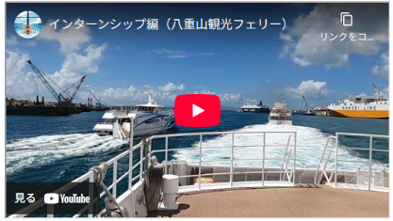  【概要】  ・沖縄県では、離島航路の安定的・永続的な確保・維持を図るため、船員等の確保及び質の向上に資する支援を行うことを目的に、「離島航路船員確保・育成支援事業」を実施している。  ・その取り組みの一環として、県内の水産系学科以外の高校生等を対象に「離島航路船舶での就業体験」を実施している。  1実施期間：令和7年7月～令和8年1月頃まで  2場所：沖縄県内に事業所のある海運事業者等の内航船舶（離島航路船舶）  3対象者：沖縄県内の水産系学科系以外の高等学校の生徒及びUIJターン者等  4実施方法：数名のグループに分け、2日間程度、内航船舶に乗船し、航海当直、出入港作業等の見学及び安全な作業を体験する。  5申込方法：各学校経由で申込書等の必要書類を受託事業者(NPO法人)あてにファクス又はメール送付。
出 典 | 沖縄県公式ホームページ  https://www.pref.okinawa.lg.jp/machizukuri/dorokotsu/1012558/1012560/1029575.html

対策名称 | №10 自動航行船による離島での試験運航
実施地域 | 広島県大崎上島町
対策分類 | ■ 1.雇用・労働環境の改善 □ 2.採用活動の工夫改善 □ 3.離職防止の改善  ■ 4.離島航路の存続対策 □ 5.業界のPR
対象事業 | ■旅客船事業 □公共交通事業（□鉄道、□バス、□タクシー） □その他事業
実施主体 | 大崎上島町
取組内容 | 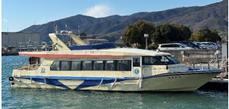  【概要】  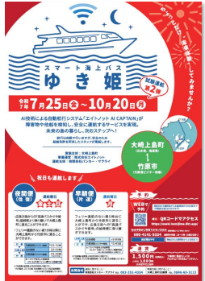  ・「大崎上島町～竹原港」の航路において、自動運航機能付き船舶（スマート海上バス「ゆき姫」）を用いて、夜間・早朝の時間帯の旅客輸送サービス、及び週１日の生活用品等の輸送サービスを実施  ・試験運航は、令和6、7年度と2回実施  ・
   | 令和6年度 | 令和7年度
  運行期間 | 令和7年1月～3月 | 令和7年7月～10月
  運航曜日 | 夜間便：金、土、日  早朝便：月 | 夜間便：金、土、日  早朝便：月
  運航回数 | 40 回 | 20 回
  利用者数 | 80 人 | 42 人
出 典 | 大崎上島町ホームページ  https://www.town.osakikamijima.hiroshima.jp/soshiki/kikaku/1_1/koutuu/kyougikai/7997.html

（5）業界のPR事例
対策名称 | №11 「地下鉄に乗るっ」
実施地域 | 京都府京都市
対策分類 | □ 1.雇用・労働環境の改善 □ 2.採用活動の工夫改善 □ 3.離職防止の改善  □ 4.離島航路の存続対策 ■ 5.業界のPR
対象事業 | □旅客船事業 ■公共交通事業（■鉄道、□バス、□タクシー） □その他事業
実施主体 | 京都市交通局
取組内容 | 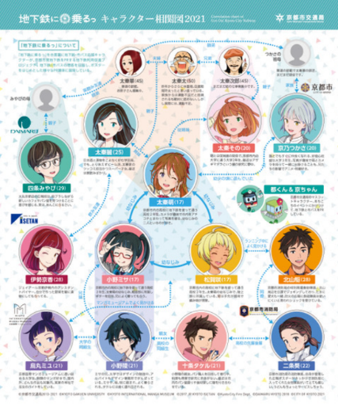  【概要】  ・「地下鉄に乗るっ」を合言葉に、地下鉄・市バス応援キャラクターらが、京都市営地下鉄をPRするコンテンツ。  ・平成22年に設置された京都市の「若手職員増客チーム」が考案したPRキャラクターの萌、咲、ミサの3人で活動を始める。平成25年に地下鉄利用促進ポスターに採用するにあたりキャラクターデザインをリニューアル。以降、地下鉄利用促進プロジェクト「地下鉄に乗るっ」として、様々な広報媒体（アニメ、グッズ、海外での活動など）に展開している。  【成果】  ・京都市営地下鉄をPRするコンテンツが、全国的な人気となり、公共交通の利用促進に大きく貢献している。
出 典 | 京都市ホームページ「地下鉄に乗るっ」  https://www.city.kyoto.lg.jp/sogo/page/0000289690.html

対策名称 | №12 介護のしごと魅力発信等事業（全体説明）
実施地域 | 全国
対策分類 | □ 1.雇用・労働環境の改善 □ 2.採用活動の工夫改善 □ 3.離職防止の改善  □ 4.離島航路の存続対策 ■ 5.業界のPR
対象事業 | □旅客船事業 □公共交通事業（□鉄道、□バス、□タクシー） ■その他事業
実施主体 | 厚生労働省
取組内容 | 【概要】  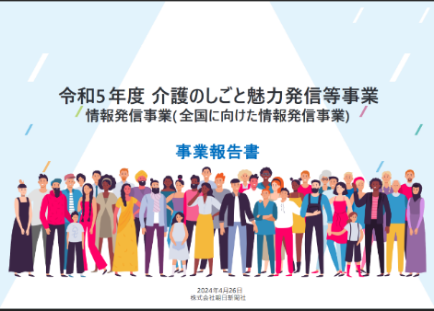  ・令和5年度、公募により選定された事業実施団体により、福祉・介護の仕事の魅力を伝え、福祉・介護に対して抱いているイメージを向上させるため、福祉・介護について理解を促進するためのイベントの開催や情報発信などを行い、福祉・介護分野への多様な人材の参入促進・定着を図ることを目的とした「介護のしごと魅力発信事業」を行った。  ○全国へ向けた情報発信事業  ○WEBを活用した広報事業  ○事業間連携等事業  ○令和5年度介護のしごと魅力発信等事業ニュースレター
出 典 | 厚生労働省ホームページ  https://www.mhlw.go.jp/stf/newpage_41110.html?utm_source=chatgpt.com

対策名称 | №13 介護のしごと魅力発信等事業（個別の取組）
実施地域 | 全国
対策分類 | □ 1.雇用・労働環境の改善 □ 2.採用活動の工夫改善 □ 3.離職防止の改善  □ 4.離島航路の存続対策 ■ 5.業界のPR
対象事業 | □旅客船事業 □公共交通事業（□鉄道、□バス、□タクシー） ■その他事業
実施主体 | 新聞社
取組内容 | 【概要】  ・本事業では若年層、ミドル（子育てを終えた層を含む）、アクティブシニアの３つのターゲットを設定し、それぞれに対して情報発信、イベント等を実施した。  １.若年層向けの施策  ①夏の高校野球大会を活用した小学生向け施策  ②YouTube×地上波×SNSを活用した動画拡散  ③ポータルサイトを若年層向けに改修・情報発信  ④ポータルサイトのブランドリフト調査、ほか  ２.ミドル層向けの施策  ①セカンドキャリア働き方発見フェアへの出展  ②子育て層向け「WORKO！」セミナーの実施  ３.アクティブシニア層向けの施策  ①大規模アクティブシニアコミュニティを活用した大型イベントの開催  ②Facebookページを活用したコミュニティの関係強化
出 典 | 令和5年度 介護のしごと魅力発信等事業情報発信事業(全国に向けた情報発信事業) 事業報告書（2024年4月26日 株式会社朝日新聞社）  https://www.mhlw.go.jp/content/12000000/001270145.pdf

対策名称 | №14 YouTube「アニキ船長〜ようこそ船乗りの世界へ〜」
実施地域 | WEB上
対策分類 | □ 1.雇用・労働環境の改善 □ 2.採用活動の工夫改善 □ 3.離職防止の改善  □ 4.離島航路の存続対策 ■ 5.業界のPR
対象事業 | ■旅客船事業 □公共交通事業（□鉄道、□バス、□タクシー） ■その他事業
実施主体 | 海運事業者
取組内容 |   【概要】  ・認知度の低さや高齢化など、存続の危機にある海運業界の未来ために、仕事が楽しい、船乗りになりたい、と思えるような、業界の魅力や仕事情報を発信している動画「アニキ船長〜ようこそ船乗りの世界へ〜」をYouTubeで配信している。  【成果】  ・チャンネル登録者数 4.84万人、570 本の動画を配信  ・動画「アニキ船長」と連携し、動画の撮影への協力、SNSでの発信などにより、自社のPR、求人活動に積極的に活用している海運事業者もいる。
出 典 | YouTube https://www.youtube.com/channel/UCM21QkL0sV51cAZ7m5q_CAQ

4.3 他地域等の人材不足対策の活用可能性
事例調査で示した人手不足対策については、今後の管内旅客船事業者への人手不足対策の参考となる事例である。各事例の海運業界への展開可能性を検討し、下表に整理した。

＜他地域等の人手不足対策事例の活用可能性＞
№ | 事例名称【対象事業】 | 海運業界への展開可能性
（1）雇用・労働環境の改善事例
№1 | 従業員のモチベーションを高める給与・賞与システムの構築【その他事業・九州（農業法人）】 | ・本地域でも活用可能
№2 | 「家族休暇」導入、「スケジュールの見える化」による生産性向上の取組  【その他事業・建設業（岡山県）】 | ・本地域でも活用可能
№3 | けんせつ小町の取り組み  【その他事業・建設業（全国）】 | ・女性船員の雇用促進に活用可能
（2）採用活動の工夫改善
№4 | 特定技能外国人材受入れ（製造業）  【その他事業・製造業】 | ・将来的な外国人材の受入に活用可能
№5 | 特定技能外国人材受入れ（鉄道分野）  【製造業（鉄道分野）】 | ・将来的な外国人材の受入に活用可能
№6 | 市バス運転士不足 非常事態宣言  【他モード交通事業者・（バス）京都市交通局】 | ・本地域でも活用可能
№7 | 専任の採用担当者の配置  【その他事業・漁業関連業】 | ・本地域でも活用可能
（3）離職防止の改善
№8 | 多様な人材が活躍できる環境づくり、ターゲットに合った求人ページ作成  【旅客船、他モード交通事業者 沖縄県】 | ・本地域でも活用可能
（4）離島航路の存続対策事例
№9 | 離島航路船舶での就業体験  【旅客船事業者・沖縄県（離島航路）】 | ・本地域でも活用可能  ・離島航路でも活用可能
№10 | 自動航行船による離島での試験運航  【旅客船事業者・広島県大崎上島町】 | ・本地域でも活用可能  ・離島航路でも活用可能
（5）業界のPR事例
№11 | 「地下鉄に乗るっ」  【他モード交通事業者・（鉄道）京都市交通局】 | ・海運業界全体で活用可能
№12 | 介護のしごと魅力発信等事業（全体説明）  【その他事業・厚生労働省（全国）】 | ・海運業界全体で活用可能
№13 | 介護のしごと魅力発信等事業（個別の取組）  【その他事業・新聞社（全国）】 | ・海運業界全体で活用可能
№14 | YouTube「アニキ船長〜ようこそ船乗りの世界へ〜」  【旅客船事業、海運業界 全国(WEB上)】 | ・海運業界全体で活用可能

５．神戸運輸監理部管内の旅客船事業における人手不足の課題と対策

5.1 旅客船事業における人手不足の課題

（1）「令和６年度調査」における課題整理
「令和６年度調査」においては、旅客船事業の人手不足に対する課題を以下に示すように整理した。

＜旅客船事業の人手不足対策に関する今後の検討課題＞
分類 |  | 検討課題の概要
①海運業界全体 | (ⅰ) 就職前の就職先選択のミスマッチ防止対策の検討 | ○ミスマッチ防止対策の検討  ・船員教育機関における取組の情報共有・拡大  ・海運事業者における効果的対策の拡大
①海運業界全体 | (ⅱ) 就職後の離職・転職防止対策の検討 | ○離職・転職防止対策の検討  ・離職・転職状況把握の体制づくり・取組の実践  ・評価の高い離職・転職防止策の共有化と多くの海運事業者での実施
①海運業界全体 | (ⅲ) 船員教育機関入学前の船員希望者の増加対策の検討 | ○船員希望者増加対策の検討  ・海運業界を目指す人材の発掘や動機付けの実施  ・海運業界を一般の人に知ってもらう取組の実施
②旅客船事業 | (ⅰ) 離島航路の人材確保方策 | ○離島航路の特性を踏まえた人手不足対策の検討  ・船員確保方策、陸員確保方策
②旅客船事業 | (ⅱ) 一般定期船の人材確保方策 | ○旅客船事業の特性を踏まえた人手不足対策の検討  ・小規模な一般定期船での対策の検討・実施  ・船員教育機関の学生に就職先として認識してもらうための方策の検討・実施
②旅客船事業 | (ⅲ) 中長距離フェリーの人材確保方策 | ○旅客船事業の特性を踏まえた旅客船事業のPR  ・小・中・高校生や一般人を対象としたPR  ○旅客船事業の特性を踏まえた労働環境等の改善

（2）旅客船事業における人手不足の課題の再整理
「令和６年度調査」における人手不足に対する課題整理と、「令和7年度調査（今年度調査）」における調査結果と管内の人手不足対策の検討方向を踏まえ、以下のように課題の再整理を行った。

＜旅客船事業の人手不足対策に関する課題（再整理）＞
課題の分類 |  | 検討課題の概要
(1)海運業界全体 | ①就職前の就職先選択のミスマッチ防止 | ○ミスマッチ防止対策の検討  ・船員教育機関における取組の情報共有・拡大  ・海運事業者における効果的対策の拡大
(1)海運業界全体 | ②就職後の離職・転職防止 | ○離職・転職防止対策の検討  ・離職・転職状況把握の体制づくり・取組の実践  ・評価の高い離職・転職防止策の共有化と多くの海運事業者での実施
(1)海運業界全体 | ③小・中学生、高校生などの船員希望者の増加 | ○船員希望者増加対策の検討  ・海運業界を目指す人材の発掘や動機付けの実施  ・海運業界を一般の人に知ってもらう取組の実施
(1)海運業界全体 | ④一般の人々に対する海運業界・旅客船事業のPR | 〇海運業界の効果的なPR方法の検討  ・業界全体でのPR、行政機関によるPR、各航路におけるPRなどの実施
(2)管内の旅客船事業の人手不足対策の検討・提案 | ①採用活動の工夫改善 | ○旅客船事業の特性を踏まえた採用活動の多様化  ○新たな採用活動の導入など
(2)管内の旅客船事業の人手不足対策の検討・提案 | ②雇用・労働環境の改善(離職防止) | ○現在の船員・陸員の確保に向けた改善  ○離職防止の対策（船員、陸員の定着）
(2)管内の旅客船事業の人手不足対策の検討・提案 | ③離島航路の存続対策 | ○離島の人口減少、利用者減少への対策  ○行政の航路存続に対する支援のあり方の検討

5.2 旅客船事業における人手不足対策の提案

（1）海運業界及び旅客船事業の人手不足対策の検討・提案

①就職前の就職先選択のミスマッチ防止の取組
【課題認識】
・行政機関、船員教育機関と海運事業者で様々な取組を実施しているが、改善の余地も見受けられる。このため、「行政機関、船員教育機関における取組の情報共有・拡大」「海運事業者における効果的対策の拡大」が重要となる。

【対策案の方向性】
・会社説明会、インターンシップ、海技者セミナー、ＳＮＳによる情報発信などにより、各海運事業者の実情を船員教育機関の学生に的確に伝える効果的対策の実施、船員教育機関と海運事業者の更なる連携強化を図る。

【主な実施主体】
・行政機関（国）、船員教育機関、各海運事業者

【人手不足対策案】
■会社説明会 | 1.会社訪問：学生には会社訪問を奨励し、可能な限り会社訪問を実施  ・スケジュール調整（相互に無理のない範囲で実施）  ・アンケートの実施（改善を重ねる）  2.船内見学：停泊中の船内を見学  3.体験乗船：運航する船舶での見学  4.乗組員との交流：1～3に合わせて乗組員から直接話を伺える機会の創出  ＜実施上の課題＞  ・オープンな形式での実施が必要
■インターンシップ | ・各社におけるインターンシップの実施  ＜実施上の課題＞  ・インターンシップの申込、実施期間、実施時期、船員教育機関での扱い方などの検討・工夫が必要
■動画の配信 | ・YouTubeでの動画配信  ・SNSで船内の生活環境も含めた情報を発信  興味を持った学生をインターンシップなどで積極的に受け入れ  ＜実施上の課題＞  ・インフルエンサーや有名人の活用の検討
■海技者セミナー | ・全国で、年間5～6回開催している海技者セミナーの充実  ＜実施上の課題＞  ・遊覧船や離島航路は少ないため工夫が必要  （地域や会社が纏まって参加など）
■オンライン説明会 | ・遠方の学生の場合やスケジュールが合わない時は、オンラインで会社説明会を行う

【管内での取組状況】
■インターンシップ：神戸運輸監理部では、「水産系高校生を対象とした内航海運及び旅客船事業者によるインターンシップ事業」を実施。
■海技者セミナー：神戸運輸監理部では、神戸市、船員教育機関及び関係団体と連携し、全国最大規模の海技者セミナーを例年開催。

②就職後の離職・転職防止の取組
【課題認識】
・「人間関係が合わない」、「パワハラ」などが離職・転職の主な理由であるが、離職・転職の実態把握が難しい。このため、「離職・転職状況把握の体制づくりと取組の実践」「評価の高い離職・転職防止策の共有化と多くの海運事業者での実施」が重要となる。

【対策案の方向性】
・離職・転職防止策の取組として、研修会等の実施、相談窓口の設置、船員面談の実施、配乗の工夫、離職・転職防止のための実態調査などの対策を行う。

【主な実施主体】
・行政機関（国）、各海運事業者

【人手不足対策案】
■研修会等の実施 | ・定期的な外部講師によるパワハラ防止、ビジネスマナー、リーダー研修の実施
■相談窓口の設置等 | ・各社で相談窓口の設置  ・ホットライン（行政の担当窓口等）の周知  ＜実施上の課題＞  ・法制度に基づく設置だけでなく、効果的かつ柔軟な運用が必要
■船員面談等の実施 | ・管理者と船員の面談の実施、陸上職員と海上職員のコミュニケーション機会の創出  ・乗船前の新人教育、新人船員への個別相談（ライン等利用）の実施
■労働環境の改善 | ・相性を考慮した配乗、乗船期間の短縮  ・船内におけるパワハラ対策の実施
■その他 | ・離職・転職防止のための実態調査の実施  ・外部コンサルタントの協力などによる離職・転職防止策の見直し工夫

【管内での取組状況】
■労働環境の改善：神戸運輸監理部では、海事振興部船員労政課においてパワハラ相談窓口を設置。

③小・中学生や高校生などの船員希望者の増加への取組
【課題認識】
・船員希望者を増やすためには、船員の仕事を小・中学生や高校生などに知ってもらう必要があるが、小・中学生など船員に興味を持つ時期におけるPR、興味を持つきっかけとなる取組や船員の魅力の伝え方に改善の余地がある。このため、「海運業界を目指す人材の発掘や動機付けの実施」が重要となる。

【対策案の方向性】
・船員教育機関入学前の小・中学生や高校生などに海運業界を目指す人材の発掘や動機付けを行うため、ターゲットを明確にした様々な方策による海運業界のPRを実施する。

【主な実施主体】
・行政機関（国、都道府県、市町村）、一般の教育機関、船員教育機関、各海運事業者

【人手不足対策案】
■小学生に向けたPRの実施 | ・小学生が興味を持てるテレビ番組・雑誌等、さらにはゲームやインターネットなどでの海運業界のPR  （大好きな船で、海という自然の中で働けることをPR）  ・小学生向けの船内見学会など船や船員に触れ合う機会の増加  （「一日子ども船長」の取組など）  ・小学生高学年での「船や船員の役割を教える」授業の実施
■中学生、高校生に向けたPRの実施 | ・中学生向けの船内見学会など船や船員に触れ合う機会の増加  （授業の一環として実施）  ・中学生、一般の高校生での「船や船員の役割を教える」授業の実施  （インターネットなどの海事系動画の充実とも連動）  ・一般の高校生を対象とした離島航路などの小規模船舶での就業体験
■船員教育機関の在学生に向けたPRの実施 | ・船員教育機関での取組の工夫  陸上職より「給与など労働条件が良い」、「まとまった休暇が取れる」、旅客船は「日帰りや数日勤務で帰宅ができる」という特徴をPR  ・旅客船事業者で「労働条件」「給与」「労働環境」の向上が図られていることをPR

【管内での取組状況】
■小・中学生へのPR：神戸運輸監理部では、神戸市と連携し、小学生の観光船体験（親子交流海洋教室）などを実施。
■高校生へのPR：神戸運輸監理部では、船員教育機関と連携し、工業高校生向け練習船の体験航海及び校内見学会を実施。
■小・中・高校生へのPR：神戸運輸監理部では、「出前授業」を開催。

④一般の人々に対する海運業界・旅客船事業のPR
【課題認識】
・海運業界・旅客船事業は一般の人々にとってはなじみの薄い業種であり、かつ、船員はすぐにはなることが出来ない職種である。この状況が、人手不足を助長する遠因となっていると推察される。このため、一般の人々に対する海運業界・旅客船事業の効果的なPRを業界として実施することが重要となる。

【対策案の方向性】
・いわゆる「３K」と呼ばれる業界などの業界PRの仕方を参考に、海運業界・旅客船事業のイメージ向上の効果的なPRを実施する。

【主な実施主体】
・行政機関（国、都道府県、市町村）、各海運事業者

【人手不足対策案】
■業界全体でのPR | ・海運業界全体の状態を一般の人に知ってもらい、人手不足を緩和する取組（事例：№14）  ＜他業界における参考事例＞  ・キャラクターを用いた様々な広報媒体  （アニメ、グッズ、海外活動など）への展開（事例：№11）  ・若年層、ミドル、アクティブシニアのターゲットに対して情報発信、イベント等の実施（事例：№12、№13）  ・運輸業界で働く人々の働き甲斐にスポットを当てたパンフレット、DVDの作成（令和6年度事例：№16）  ・バス運転手の業界を舞台とした映画制作・上映  （令和6年度事例：№18）
■行政機関によるPR | ・行政のホームページなどに、行政区内の旅客船航路事業者の船員募集情報を記載する  ＜実施上の課題＞  ・現行の船員職業安定法では難しいため、取組を可能とするための検討が必要  ＜他業界における参考事例＞  ・市バス運転士不足に対する「非常事態宣言」（令和6年度事例：№6）  ・運転手のイメージアップと求職喚起を図るPRキャンペーン  （令和6年度事例：№17）
■各航路におけるPR | ・ふるさと納税を活用したクルーズ＋αのサービス、船長体験、特産品の提供など。

【管内での取組状況】
■行政機関によるPR：
・船員職業紹介に係る神戸運輸監理部と神戸公共職業安定所によるモデル連携事業を実施。
・神戸運輸監理部では、公式Ｘにて海・船の魅力を伝える投稿や、海事イベントの情報を発信。
・神戸運輸監理部では、旅客船事業者と連携しながら、海事観光動画として旅客船事業のPRも含んだ動画を制作、発信。

（2）管内の旅客船事業の人手不足対策の検討・提案

①採用活動の工夫改善
【課題認識】
・フェリーや旅客船事業は、船員教育機関の学生の就職先の優先順位は2～3番目であり、また、管内の小規模な一般定期船は学生の就職先として認識されていないと想定される。このため、旅客船事業の特性を踏まえた採用活動の多様化や、新たな採用活動の導入などが重要となる。

【対策案の方向性】
・中途採用による船員確保のための様々な工夫や、船員教育機関の学生に就職先として認識してもらうための方策の検討・実施を行う。

【主な実施主体】
・各旅客船事業者

【人手不足対策案】
■旅客船事業のメリットのPR | 1.旅客船事業のメリットの発信  ・「地元の近くで働ける」、「毎日帰宅できる」、「残業が少ない」など時代に合った業務形態であることのPR  ・女性船員も参入しやすい業態であることのPR  ・転職希望者の前職（貨物船、漁船、陸上職など）の状況を踏まえたPRの工夫  2.共通PRコンテンツの作成・活用  ・旅客船事業者の共通PRコンテンツの作成・活用など  （各社ホームページ等に記載、外部リンク）  3.各社の認知度、イメージの向上  ・公式SNS（Instagram、X等）による船や島の魅力を配信  （船員の接客シーン等、旅客船特有の人との関わりが魅力として映るような動画）
■求人方法の情報共有 | 1.縁故採用の場合  ・地元の自治会長、漁業組合長などを通して募集、船員の友達などからの紹介、社員からの紹介、など  ・島内出身者で島外へ移住した人への声掛け  2.縁故採用以外の場合  ・求人サイト、求人広告、掲示板、住民参加型LINE (陸員募集) の活用
■募集条件の工夫・改善 | 1.船員の住宅の支援等  ・アパートなど住居の紹介、社宅（住込みアパート）の借り上げ  ・複数社によるアパート等、住居の共同管理  （離島には空き家が多く確保しやすい）  ・本土側に居住する場合でも勤務可能とする労働環境の改善
■新卒採用の工夫 | ・学校訪問・求人票の提出（新規実施または再開）  ・インターンシップなどの実施（新規実施または再開）  ・職業体験の受入（兵庫県の中学生職業体験（トライやるウィーク）等を通じた就業体験の積極的な活用）

②雇用・労働環境の改善
【課題認識】
・管内の旅客船事業の雇用・労働環境は改善されつつあるものの、貨物船などの他船種と比べて必ずしも優位とはいえない状況にある。このため、船員や陸員の確保に向けた更なる雇用・労働環境の改善や、船員や陸員の定着に向けた離職防止対策の実施が重要となる。

【対策案の方向性】
・賃上げ等の実施、柔軟な労働条件の導入、キャリアアップの支援など雇用・労働環境の改善を図るための施策の実施。

【主な実施主体】
・各旅客船事業者

【人手不足対策案】
■給与・手当の充実 | ・船員・陸員の実質収入の増加  （社会全般が賃上げを実施している傾向を踏まえて対応）  ・各会社の実情を踏まえた収入増加策の検討
■柔軟な労働環境の工夫 | ・定年の延長、労働時間の短縮、兼業可能な勤務体制など  （社会一般で行われているような「働き方改革」を参考にして実施）  ・船員の住宅確保、家賃補助など  ・コミュニケーションの活性化、快適な職場づくり、福利厚生の充実  ・島側から本土側への母港の変更（本土居住者の取り込み）
■その他の対策 | ・キャリアアップの支援など

③離島航路の存続対策
【課題認識】
・離島の人口減少と島民の高齢化に伴い、船員や陸員の確保が難しくなり、航路利用者も減少してきている。このため、航路維持のための人手不足対策のみならず、航路運営の継続に向けた対策の検討が必要となっている。

【対策案の方向性】
・前述した採用活動の工夫改善、雇用・労働環境の改善を図るとともに、航路維持のための行政の支援方策の実施、航路運営の見直しの検討、離島航路の利用者確保のための対策を行う。

【主な実施主体】
・行政機関（国、県、市）、各旅客船事業者

【人手不足対策案】
■航路維持に向けた行政支援 | ・県や市の離島航路の運営支援の仕組みづくり  （各種の運航補助、新たな取組の導入支援など）  ＜実施上の課題＞  ・離島航路協議会等でより丁寧な議論が必要
■航路運営の見直し | ・事業者の統合（家島航路）  ・民営から公営への経営移管、自治体による船舶所有など  ・需要に合わせた運航ダイヤの調整  ・島側から本土側への母港の変更（本土居住者の取り込み）  ・使用船舶の小型化による必要船員数の削減
■離島航路の利用者の確保 | ・観光施策の展開による交流人口の拡大  ・移住の促進方策の展開など

5.3 持続可能な旅客船事業に向けた今後の取組の考え方

（1）人手不足対策案のまとめ
今年度調査では、令和６年度調査で明らかになった点を掘り下げ、神戸運輸監理部管内の旅客船事業における人手不足の課題を抽出、対策を検討することで地域住民の移動手段を確保し、持続可能な旅客船事業に繋げることを目的として、以下の調査を実施した。
①船員教育機関の在校生等に対するアンケート調査
・船員教育機関の学生が、船員志望に至った背景等を把握・分析
②管外離島航路事業者に対するヒアリング調査
・令和６年度調査で事例整理を行った離島航路事業者の現状と取組状況の把握
③行政機関に対するヒアリング調査
・②の離島航路を有する管外自治体、及び管内離島航路を有する自治体の課題認識や取組等の把握
④他の輸送モード等の人手不足対策の事例調査
・既往資料による人手不足対策の事例調査（令和6年度調査の補足）
⑤神戸運輸監理部管内の旅客船事業における人手不足の課題と対策の検討・提案
・令和6年度調査及び本調査結果を踏まえ旅客船事業の人手不足対策の検討・提案

以上の調査結果を踏まえて検討した旅客船事業の人手不足の対策案を、次ページ以降に示す。

【参考】国土交通省における海技人材の確保のあり方の検討
・国土交通省海事局においては、今後の海技人材の確保のあり方に関し、官民一体となった幅広い検討を行い、令和7年6月に「海技人材の確保のあり方に関する検討会とりまとめ」を発表している。
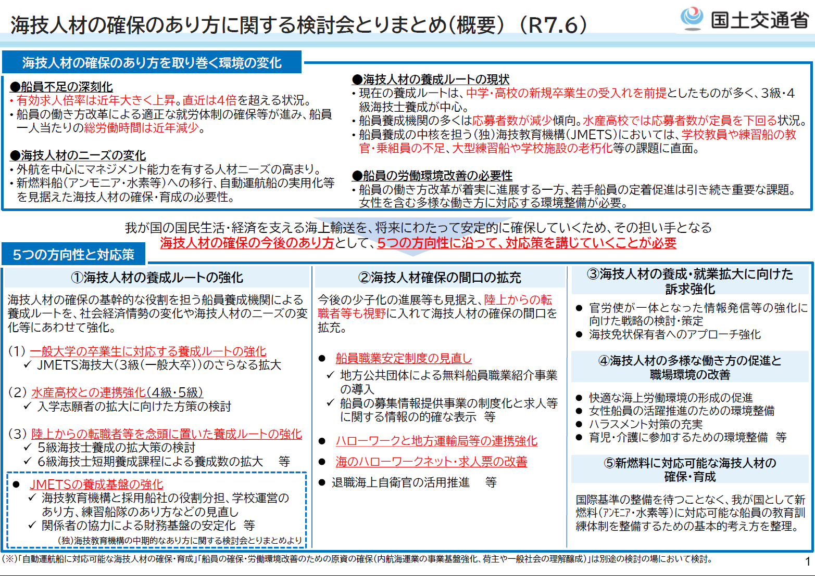

＜旅客船事業の人手不足対策案のまとめ＞
分類 | 取組項目 | 課題認識 | 対策案の方向性 | 取組等 | 人手不足対策の検討・提案
(1)海運業界及び旅客船事業の人手不足対策 | ①就職前の就職先選択のミスマッチ防止の取組 | ・行政機関、船員教育機関と海運事業者で様々な取組を実施しているが、改善の余地も見受けられる。  ・このため、「行政機関、船員教育機関における取組の情報共有・拡大」、「海運事業者における効果的対策の拡大」が重要となる。 | ・会社説明会、インターンシップ、海技者セミナー、SNSによる情報発信などにより、各海運事業者の実情を船員教育機関の学生に的確に伝える効果的対策の実施、船員教育機関と海運事業者の更なる連携強化を図る。  【主な実施主体】  ・行政機関（国）  ・船員教育機関  ・各海運事業者 | ■会社説明会 | 1.会社訪問：学生には会社訪問を奨励し、可能な限り会社訪問を実施  ・スケジュール調整、アンケートの実施  2.船内見学：停泊中の船内を見学  3.体験乗船：運航する船舶での見学  4.乗組員との交流：1～3に合わせて乗組員から直接話を伺える機会を設ける
 |  |  |  | ■インターンシップ | ・各社におけるインターンシップの実施（神戸運輸監理部：水産系高校生を対象に実施中）
 |  |  |  | ■動画の配信 | ・YouTubeでの動画配信  ・SNSで船内の生活環境も含めた情報を発信  興味を持った学生をインターンシップなどで積極的に受け入れ
 |  |  |  | ■海技者セミナー | ・全国で年間5～6回開催の海技者セミナーの充実（神戸運輸監理部：毎年2月に実施）
 |  |  |  | ■オンライン説明会 | ・遠方の学生の場合やスケジュールが合わない時は、オンラインで会社説明会を行う
(1)海運業界及び旅客船事業の人手不足対策 | ②就職後の離職・転職防止の取組 | ・「人間関係が合わない」、「パワハラ」などが離職・転職の主な理由であるが、離職・転職の実態把握が難しい。  ・このため、「離職・転職状況把握の体制づくりと取組の実践」「評価の高い離職・転職防止策の共有化と多くの海運事業者での実施」が重要となる。 | ・離職・転職防止策の取組として、研修会等の実施、相談窓口の設置、船員面談の実施、配乗の工夫、離職・転職防止のための実態調査などの対策を行う。  【主な実施主体】  ・行政機関（国）  ・各海運事業者 | ■研修会等の実施 | ・定期的な外部講師によるパワハラ防止、ビジネスマナー、リーダー研修の実施
 |  |  |  | ■相談窓口の設置等 | ・各社で相談窓口の設置  ・ホットライン（行政の担当窓口）の周知  （神戸運輸監理部：海事振興部船員労政課においてパワハラ相談窓口を設置）
 |  |  |  | ■船員面談等の実施 | ・管理者と船員の面談の実施、陸上職員と海上職員のコミュニケーション機会の創出  ・乗船前の新人教育、新人船員への個別相談（ライン等利用）の実施
 |  |  |  | ■労働環境の改善 | ・相性を考慮した配乗、乗船期間の短縮  ・船内におけるパワハラ対策の実施
 |  |  |  | ■その他 | ・離職・転職防止のための実態調査の実施  ・外部コンサルタントの協力などによる離職・転職防止策の見直し工夫
(1)海運業界及び旅客船事業の人手不足対策 | ③小・中学生や高校生などの船員希望者の増加への取組 | ・船員希望者を増やすためには、船員の仕事を小・中学生や高校生などに知ってもらう必要があるが、小・中学生など船員に興味を持つ時期におけるPR、興味を持つきっかけとなる取組や船員の魅力の伝え方に改善の余地がある。  ・このため、「海運業界を目指す人材の発掘や動機付けの実施」が重要となる。 | ・小・中学生や高校生などに海運業界を目指す人材の発掘や動機付けを行うため、ターゲットを明確にした様々な方策による海運業界のPRを実施する。  【主な実施主体】  ・行政機関  （国、都道府県、市町村）  ・一般の教育機関  ・船員教育機関  ・各海運事業者 | ■小学生に向けたPRの実施 | ・小学生が興味を持てるテレビ番組・雑誌等、さらにはゲームやインターネットなどでの海運業界のPR（大好きな船で、海という自然の中で働けることをPR）  ・小学生向けの船内見学会など船や船員に触れ合う機会の増加（「一日子ども船長」など）  ・小学生高学年での「船や船員の役割を教える」授業の実施  （神戸運輸監理部：小学生の観光船体験(親子交流海洋教室)を実施）
 |  |  |  | ■中学生、高校生に向けたPRの実施 | ・中学生向けの船内見学会など船や船員に触れ合う機会の増加（授業の一環として実施）  ・中学生、一般の高校生での「船や船員の役割を教える」授業の実施  ・一般の高校生を対象とした離島航路などの小規模船舶での就業体験  （神戸運輸監理部：中・高校生を対象とした「出前授業」の実施）
 |  |  |  | ■船員教育機関の在学生に向けたPRの実施 | ・船員教育機関での取組の工夫  陸上職より「給与など労働条件が良い」、「まとまった休暇が取れる」、旅客船は「日帰りや数日勤務で帰宅ができる」という特徴をPR  ・旅客船事業者で「労働条件」「給与」「労働環境」の向上が図られていることをPR
(1)海運業界及び旅客船事業の人手不足対策 | ④一般の人々に対する海運業界・旅客船事業のPR | ・海運業界・旅客船事業は一般の人々にとってはなじみの薄い業種であり、かつ、船員はすぐにはなることが出来ない職種である。この状況が、人手不足を助長する遠因となっていると推察される。  ・このため、一般の人々に対する海運業界・旅客船事業の効果的なPRを業界として実施することが重要となる。 | ・いわゆる「３K」と呼ばれる業界などの業界PRの仕方を参考に、海運業界・旅客船事業のイメージ向上の効果的なPRを実施する。  【主な実施主体】  ・行政機関  （国、都道府県、市町村）  ・各海運事業者 | ■業界全体でのPR | ・海運業界全体の状態を一般の人に知ってもらい、人手不足を緩和する取組  ＜他業界における参考事例＞  ・キャラクターを用いた様々な広報媒体（アニメ、グッズ、海外活動など）への展開  ・若年層、ミドル、アクティブシニアのターゲットに対して情報発信、イベント等の実施
 |  |  |  | ■行政機関によるPR | ・行政のホームページなどに、行政区内の旅客船航路事業者の船員募集情報を記載する  （現行制度では困難のため、取組を可能とするための検討が必要）  ＜他業界における参考事例＞ 市バス運転士不足に対する「非常事態宣言」など
 |  |  |  | ■各航路におけるPR | ・ふるさと納税を活用したクルーズ＋αのサービス、船長体験、特産品の提供など

分類 | 取組項目 | 課題認識 | 対策案の方向性 | 取組等 | 人手不足対策の検討・提案
(2)管内の旅客船事業の人手不足対策 | ①採用活動の工夫改善 | ・フェリーや旅客船事業は、船員教育機関の学生の就職先の優先順位は2～3番目であり、また、管内の小規模な一般定期船は学生の就職先として認識されていないと想定される。  ・このため、旅客船事業の特性を踏まえた採用活動の多様化や、新たな採用活動の導入などが重要となる。 | ・中途採用による船員確保のための様々な工夫や、船員教育機関の学生に就職先として認識してもらうための方策の検討・実施を行う。  【主な実施主体】  ・各旅客船事業者 | ■旅客船事業のメリットのPR | 1.旅客船事業のメリットの発信  ・「地元の近くで働ける」、「毎日帰宅できる」、「残業が少ない」など時代に合った業務形態であることのPR  ・女性船員も参入しやすい業態であることのPR  ・転職希望者の前職（貨物船、漁船、陸上職など）の状況を踏まえたPRの工夫  2.共通PRコンテンツの作成・活用  ・旅客船事業者の共通PRコンテンツの作成・活用など  （各社ホームページ等に記載、外部リンク）  （既存事例）YouTubeアニキ船長の活用など  3.各社の認知度、イメージの向上  ・公式SNS（Instagram、X等）による船や島の魅力を配信  （船員の接客シーン等、旅客船特有の人との関わりが魅力として映るような動画）
 |  |  |  | ■求人方法の情報共有 | 1.縁故採用の場合  ・地元の自治会長、漁業組合長などを通して募集、船員の友達などからの紹介、社員からの紹介など  ・島内出身者で島外へ移住した人への声掛け  2.縁故採用以外の場合  ・求人サイト、求人広告、掲示板、住民参加型LINE（陸員募集）の活用
 |  |  |  | ■募集条件の工夫・改善 | 1.船員の住宅の支援等  ・アパートなど住居の紹介、社宅（住込みアパート）の借り上げ  ・複数社によるアパート等、住居の共同管理（離島には空き家が多く確保しやすい）  ・本土側に居住する場合でも勤務可能とする労働環境の改善
 |  |  |  | ■新卒採用の工夫 | ・学校訪問・求人票の提出（新規実施または再開）  ・インターンシップなどの実施（新規実施または再開）  ・職業体験の受入  （兵庫県の中学生職業体験（トライやるウィーク）等を通じた就業体験の積極的な活用）
(2)管内の旅客船事業の人手不足対策 | ②雇用・労働環境の改善 | ・管内の旅客船事業の雇用・労働環境は改善されつつあるものの、貨物船などの他船種と比べて必ずしも優位とはいえない状況にある。  ・このため、船員や陸員の確保に向けた更なる雇用・労働環境の改善や、船員や陸員の定着に向けた離職防止対策の実施が重要となる。 | ・賃上げ等の実施、柔軟な労働条件の導入、キャリアアップの支援など雇用・労働環境の改善を図るための施策の実施。  【主な実施主体】  ・各旅客船事業者 | ■給与・手当の充実 | ・船員・陸員の実質収入の増加（社会全般が賃上げを実施している傾向を踏まえて対応）  ・各会社の実情を踏まえた収入増加策の検討
 |  |  |  | ■柔軟な労働環境の工夫 | ・定年の延長、労働時間の短縮、兼業可能な勤務体制など  （社会一般で行われているような「働き方改革」を参考にして実施）  ・船員の住宅確保、家賃補助など  ・コミュニケーションの活性化、快適な職場づくり、福利厚生の充実  ・島側から本土側への母港の変更（本土居住者の取り込み）
 |  |  |  | ■その他の対策 | ・キャリアアップの支援など
(2)管内の旅客船事業の人手不足対策 | ③離島航路の存続対策 | ・離島の人口減少と島民の高齢化に伴い、船員や陸員の確保が難しくなり、航路利用者も減少してきている。  ・このため、航路維持のための人手不足対策のみならず、航路運営の継続に向けた対策の検討が必要となっている。 | ・採用活動の工夫改善、雇用・労働環境の改善ともに、航路維持のための行政の支援方策の実施、航路運営の見直し検討、離島航路の利用者確保のための対策を行う。  【主な実施主体】  ・行政機関（国、県、市）  ・各旅客船事業者 | ■航路維持に向けた行政支援 | ・県や市の離島航路の運営支援の仕組みづくり  （各種の運航補助、新たな取組の導入支援など）
 |  |  |  | ■航路運営の見直し | ・事業者の統合（家島航路）  ・民営から公営への経営移管、自治体による船舶所有など  ・需要に合わせた運航ダイヤの調整  ・島側から本土側への母港の変更（本土居住者の取り込み）  ・使用船舶の小型化による必要船員数の削減
 |  |  |  | ■離島航路の利用者の確保 | ・観光施策の展開による交流人口の拡大  ・移住の促進方策の展開など

【参考】国土交通省における海技人材の確保のあり方と、本調査における人手不足対策案の関係
国土交通省海事局の「海技人材の確保のあり方に関する検討会とりまとめ」における今後の海技人材の確保の対応策と、本調査で検討した人手不足対策案との関係性を整理した。

■「海技人材の確保のあり方に関する検討会とりまとめ」における海技人材確保の
■本調査における旅客船事業の人手不足対策案の概要
(1)海運業界及び旅客船事業の人手不足対策
①就職前の就職先選択のミスマッチ防止の取組 | ・会社説明会、インターンシップ、海技者セミナー、ＳＮＳによる情報発信などにより、各海運事業者の実情を船員教育機関の学生に的確に伝える効果的対策の実施、船員教育機関と海運事業者の連携強化を図る。 | ■会社説明会  ■インターンシップ  ■動画の配信  ■海技者セミナー  ■オンライン説明会
②就職後の離職・転職防止の取組 | ・離職・転職防止策の取組として、研修会等の実施、相談窓口の設置、船員面談の実施、配乗の工夫、離職・転職防止のためのニーズ調査などの対策を行う。 | ■研修会等の実施  ■相談窓口の設置等  ■船員面談等の実施  ■労働環境の改善  ■その他
③小・中学生や高校生などの船員希望者の増加の取組 | ・小・中学生や高校生などに海運業界を目指す人材の発掘や動機付けを行うため、ターゲットを明確にした様々な方策による海運業界のPRを実施する。 | ■小学生向けたPRの実施  ■中学生、高校生に向けたPRの実施  ■船員教育機関の在学生に向けたPRの実施
④一般の人々に対する海運業界・旅客船事業のPR | ・いわゆる「３Ｋ」と呼ばれる業界などの業界PRの仕方を参考に、海運業界・旅客船事業のイメージ向上の効果的なＰＲを実施する。 | ■業界全体でのPR  ■行政機関によるPR  ■各航路におけるPR
(2)管内の旅客船事業の人手不足対策
①採用活動の工夫改善 | ・中途採用による船員確保のための様々な工夫や、船員教育機関の学生に就職先として認識してもらうための方策の検討・実施を行う。 | ■旅客船事業のメリットのPR  ■求人方法の情報共有  ■募集条件の工夫・改善  ■新卒採用の工夫
②雇用・労働環境の改善 | ・賃上げ等の実施、柔軟な労働条件の導入、キャリアアップの支援など雇用・労働環境の改善を図るための施策を講じる。 | ■給与・手当の充実  ■柔軟な労働環境の工夫  ■その他の対策
③離島航路の存続対策 | ・採用活動の工夫改善、雇用・労働環境の改善ともに、航路維持のための行政の支援方策の実施、航路運営の見直し検討、離島航路の利用者確保のための対策を講じる。 | ■航路維持に向けた行政支援  ■航路運営の見直し  ■離島航路の利用者の確保

対応策の５つの方向性
対応策の方向性 | 対応策
(1)海技人材の養成ルートの強化 | ①一般大学の卒業生に対応する養成ルートの強化  ・JMETS海技大（３級(一般大卒））のさらなる拡大
(1)海技人材の養成ルートの強化 | ②水産高校との連携強化（４級・５級）  ・入学志願者の拡大に向けた方策の検討
(1)海技人材の養成ルートの強化 | ③陸上からの転職者等を念頭に置いた養成ルートの強化  ・５級海技士養成の拡大策の検討  ・６級海技士短期養成課程による養成数の拡大等
(1)海技人材の養成ルートの強化 | ④JMETSの養成基盤の強化  ・海技教育機構と採用船社の役割分担、学校運営のあり方、練習船隊のあり方などの見直し  ・関係者の協力による財務基盤の安定化 等
(2)海技人材確保の間口の拡充 | ①船員職業安定制度の見直し  ・地方公共団体による無料船員職業紹介事業の導入  ・船員の募集情報提供事業の制度化と求人等に関する情報の的確な表示等
(2)海技人材確保の間口の拡充 | ②ハローワークと地方運輸局等の連携強化
(2)海技人材確保の間口の拡充 | ③海のハローワークネット・求人票の改善
(2)海技人材確保の間口の拡充 | ④退職海上自衛官の活用促進
(3)海技人材の養成･就業拡大に向けた訴求強化 | ①官労使が一体となった情報発信等の強化に向けた戦略の検討・策定
(3)海技人材の養成･就業拡大に向けた訴求強化 | ②海技免状保有者へのアプローチの強化
(4)海技人材の多様な働き方の促進と職場環境の改善 | ①快適な海上労働環境形成の促進
(4)海技人材の多様な働き方の促進と職場環境の改善 | ②女性船員の活躍推進のための環境整備
(4)海技人材の多様な働き方の促進と職場環境の改善 | ③ハラスメント対策の充実
(4)海技人材の多様な働き方の促進と職場環境の改善 | ④育児･介護に参加するための環境整備 等
(5)新燃料に対応可能な海技人材の確保・育成 | ①国際基準の整備を待つことなく、我が国として新燃料（ｱﾝﾓﾆｱ・水素等）に対応可能な船員の教育訓練体制を整備するための基本的考え方の整理
※ が、国土交通省海事局の海技人材の確保の対応策と本調査の人手不足対策案に関係性のある項目。
が、その関係する項目。

（2）提案の実施に向けて
本調査では、「海運業界及び旅客船事業の人手不足対策」と「管内の旅客船事業の人手不足対策」に分けて、人手不足対策を提案した。これらの提案を実効性あるものとするためには、次の事項に配慮しながら、関係者が連携して段階的に進めていくことが重要である。

①海運業界及び旅客船事業の人手不足対策
就職前の就職先選択のミスマッチ防止、就職後の離職・転職防止については、何よりも船員教育機関と海運業界・各海運事業者の相互連携が重要となる。
相互連携の下で、現在実施している効果的な取組や課題のある取組に関しての情報共有を行い、各取組をできるところから順次改善していくことが望まれる。こうした活動を継続していくことにより、就職先選択のミスマッチや離職・転職の発生を低下させていくことができると考える。

小・中学生や高校生、一般の人々に対する海運業界・旅客船事業のPRについては、特に小・中学生や高校生へのPRが重要と考える。この取組効果の発現は長期的なものとなるが、少子化が続く中での船員希望者のすそ野を広げる取組であり、国、県、市などの行政と海運業界、さらには一般の教育機関とも連携しながら、積極的かつ多面的に進めていくことが望まれる。

②管内の旅客船事業の人手不足対策
管内の旅客船事業者においては、人手不足対策として、採用活動の工夫改善、雇用・労働環境の改善を、各事業者の強みを打ち出しながら進めていくことが必要となる。
また、旅客船事業の共通PRコンテンツの作成・活用については、費用を抑えつつ、自社SNSで積極的に情報発信を行うことが有効である。当面は既存コンテンツを活用することも考えられる。

離島航路の存続対策については、管外離島航路の事例などを参考として、各航路の特性・状況に応じた航路維持のための運営支援の仕組みづくりや航路運営の見直しなどを継続的・多角的に検討していくことが今後も重要となる。
離島航路の利用者確保のための観光による交流人口の拡大や移住促進などは、当該自治体のまちづくり施策のあり方が大きく影響してくるため、当該自治体と離島航路事業者、離島居住者との協力関係の構築をより一層進めていくことが長期的な地域住民の移動手段の確保にとって必要不可欠である。

（3）神戸運輸監理部における今後の取組
本調査で得られた知見や情報を、調査にご協力いただいた船員教育機関をはじめ、管内の旅客船事業者及び関係自治体と共有し、意見交換の際に活用する。
今後も関係者との連携を強化しながら、具体的な改善策の検討及び実施状況をフォローアップし、持続可能な人材確保に向けた取り組みを推進していく。具体的には、以下の３つの取組を重点的に進める。

①管内旅客船事業者への助言・支援等
・本調査結果を活用し、管内の旅客船事業者の特性や状況に応じて、人手不足対策に対する伴走支援を着実に継続する。
・伴走支援にあたっては、地域住民の移動手段を確保し、持続可能な公共交通サービスを維持するため、中・長期的な視点も含めた助言・支援を行う。

②神戸運輸監理部の実施事業の改善
・神戸運輸監理部が実施している既存の取組（インターンシップ事業、海技者セミナー、小・中・高校生向け出前授業、海事観光PR動画など）について、本調査で得られた知見を踏まえ、小・中・高校生及び大学生など年齢層に応じた効果的な改善方策を検討する。

③人手不足解消に資する新たな取組
・本調査において離島航路については、人手不足対策のみならず、航路運営の継続に向けた対策の必要性など、より重大な課題に直面していることが明らかとなった。ついては、神戸運輸監理部の来年度調査事業において、「離島地域の公共交通維持に資するAI技術を用いた自動運航船導入に関する基礎調査」を新たに実施し、新技術の導入による人手の確保、航行の安全性の向上を目的とした持続可能な離島航路の確保維持への取組を行う。

